Графическая часть лотов
открытого аукциона № 1-20 на право заключения договора на установку и эксплуатацию рекламных конструкций на территории города Якутска

ЛОТ №1
Тип конструкции: Билборд | ул. 50 лет Советской Армии, в районе 45Б
СИТУАЦИОННЫЙ ПЛАН | Координаты: х:886103,53, у:541409,43
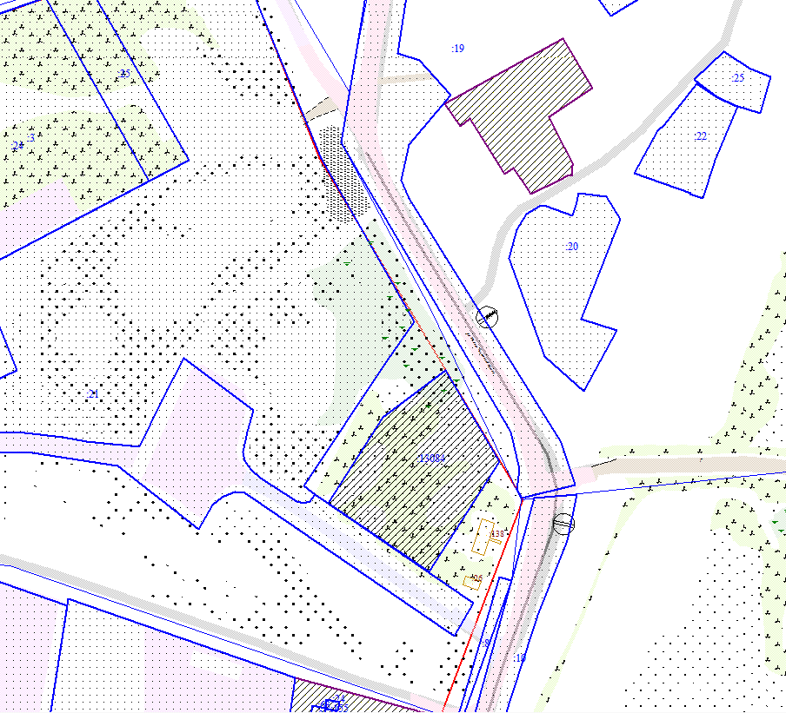

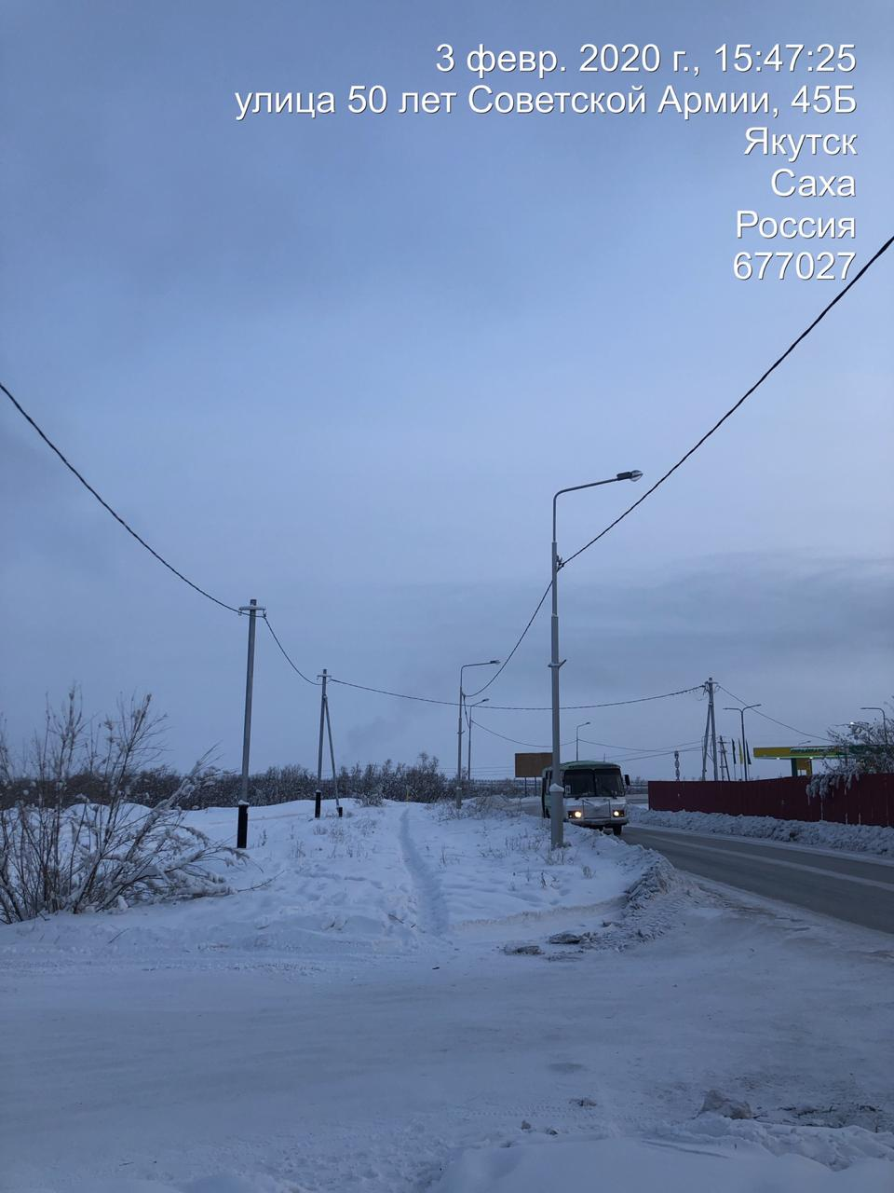

ЛОТ №2
Тип конструкции: Билборд | ул. 50 лет СА 11/2, м-н «Эдельвейз»
СИТУАЦИОННЫЙ ПЛАН | Координаты: х:883316,41, у:540374,41
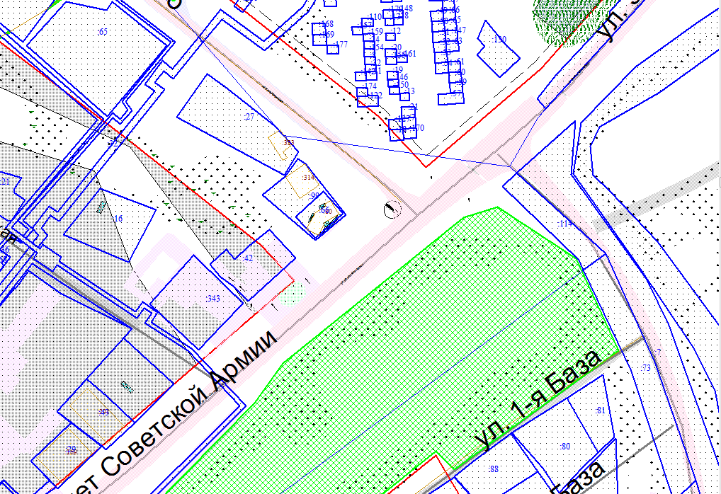

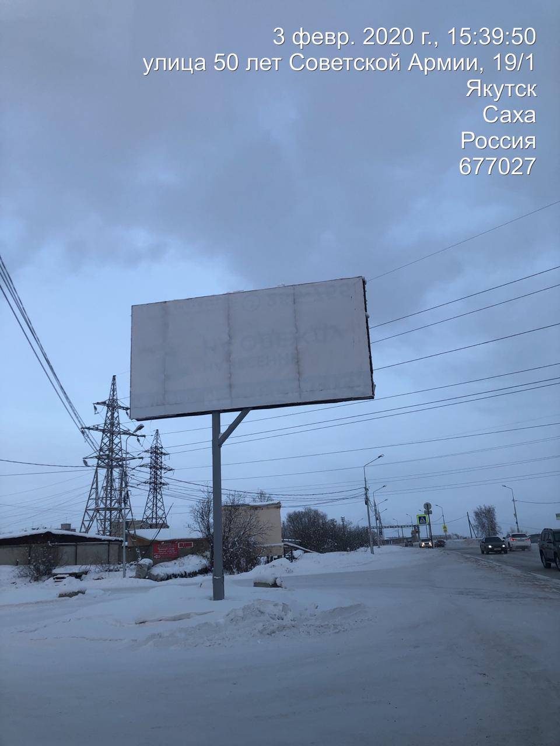

ЛОТ №3
Тип конструкции: Билборд | ул. 50 лет Советской Армии  (Усть-Мархинка 33, через дорогу)
СИТУАЦИОННЫЙ ПЛАН | Координаты: х:888458,08, у:541570,24
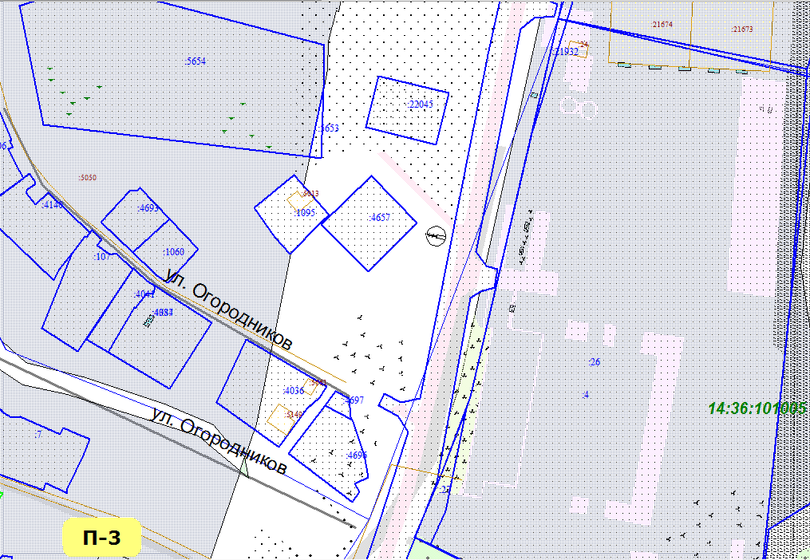

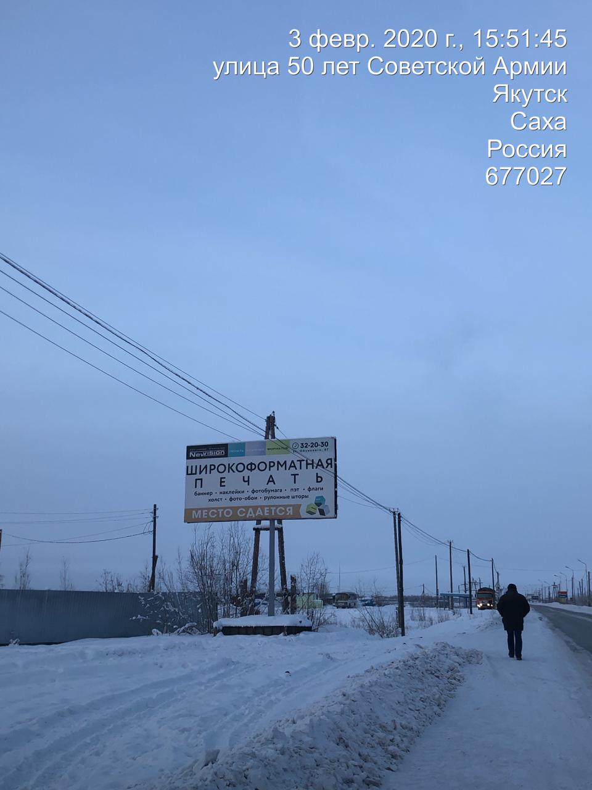

ЛОТ №4
Тип конструкции: Билборд | ул. Автодорожная, 30
СИТУАЦИОННЫЙ ПЛАН | Координаты: х:875917,87, у:535474,18
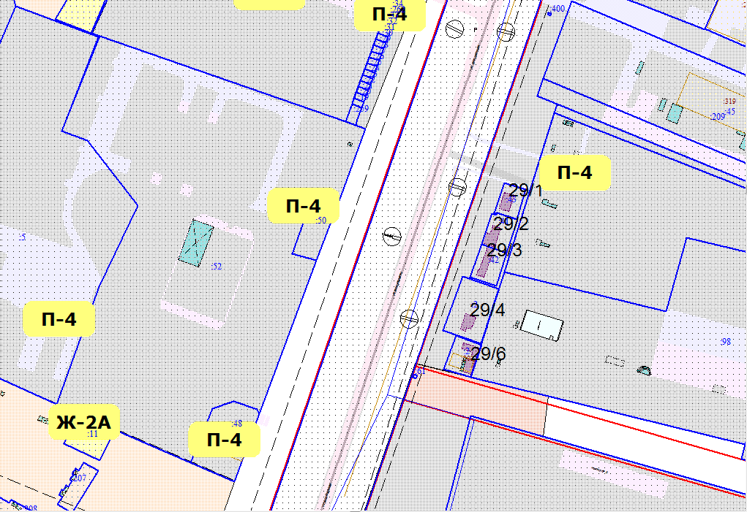

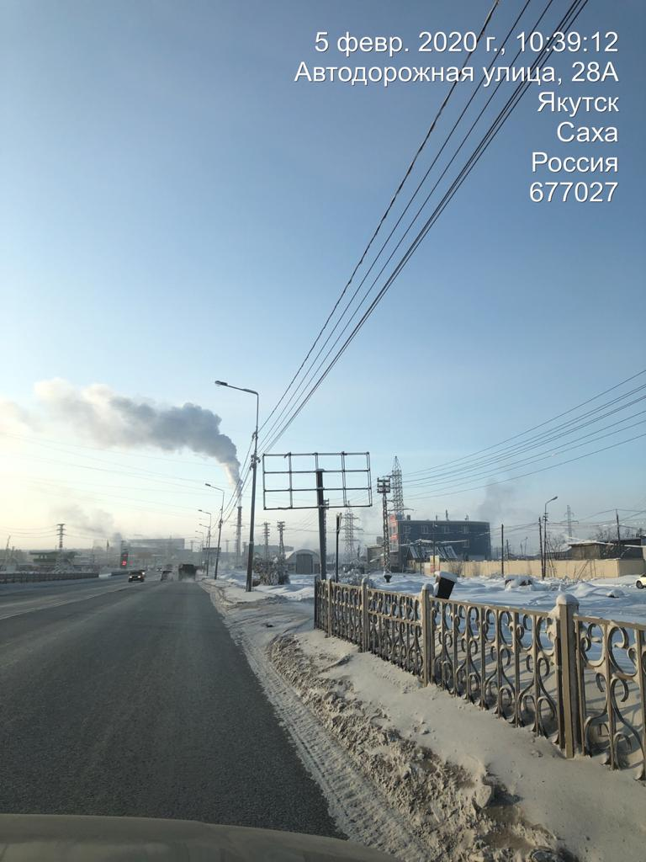

ЛОТ №5
Тип конструкции: Билборд |  | ул. Автодорожная, 32/1
СИТУАЦИОННЫЙ ПЛАН |  | Координаты: х:875732,90, у:535412,25
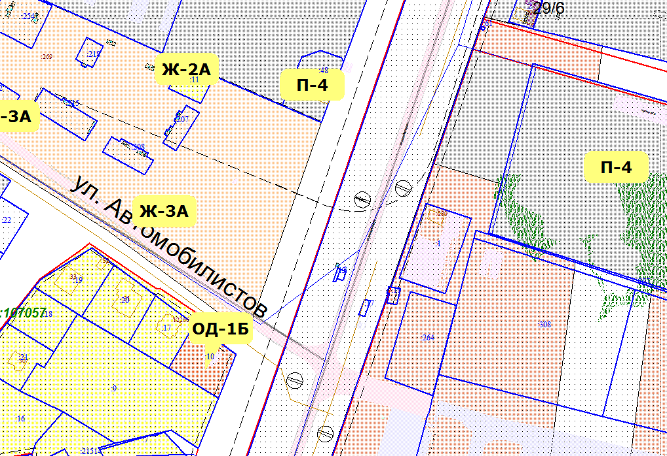

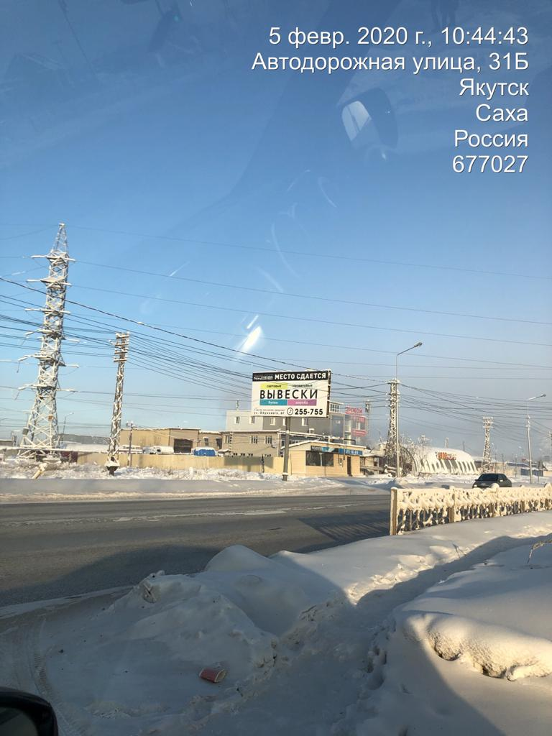

ЛОТ №6
Тип конструкции: Билборд |  | ул. Автодорожная, 18
СИТУАЦИОННЫЙ ПЛАН |  | Координаты: х:876694,45, у:535742,69
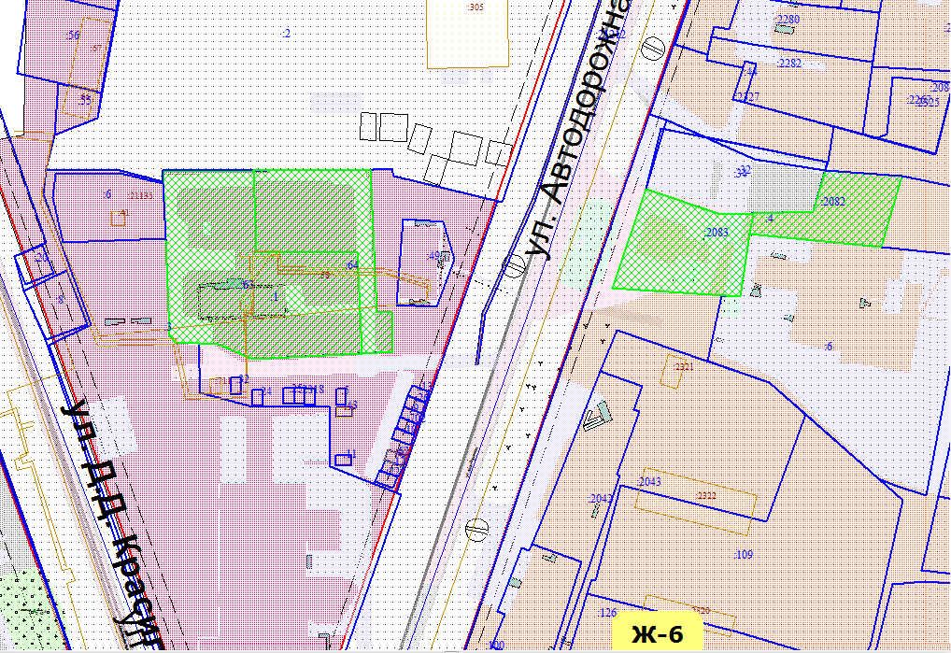

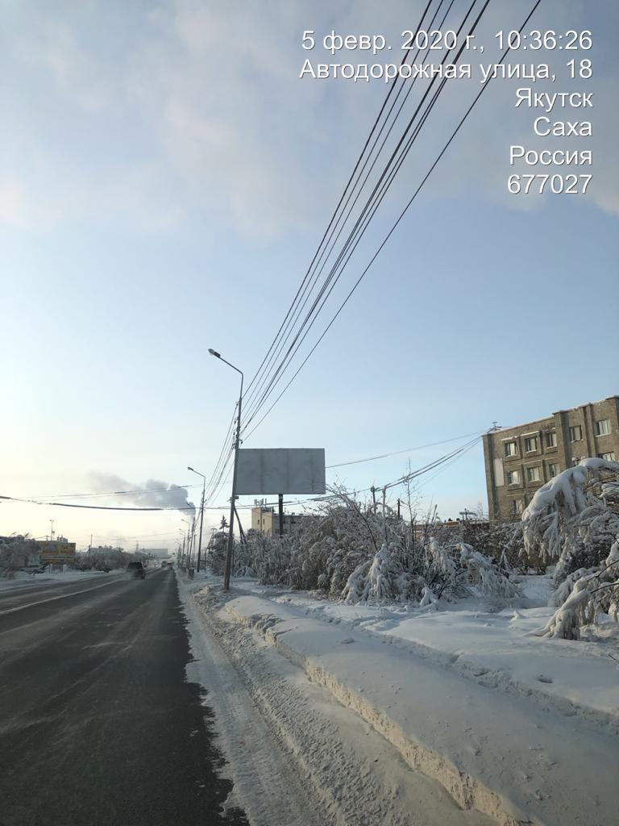

ЛОТ №7
Тип конструкции: Билборд | ул. Автодорожная, 38/16А
СИТУАЦИОННЫЙ ПЛАН | Координаты: х:875351,53, у:535164,94
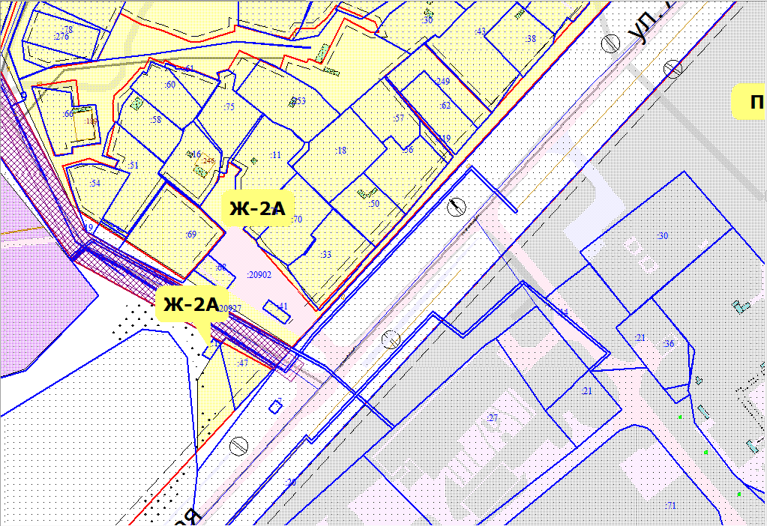

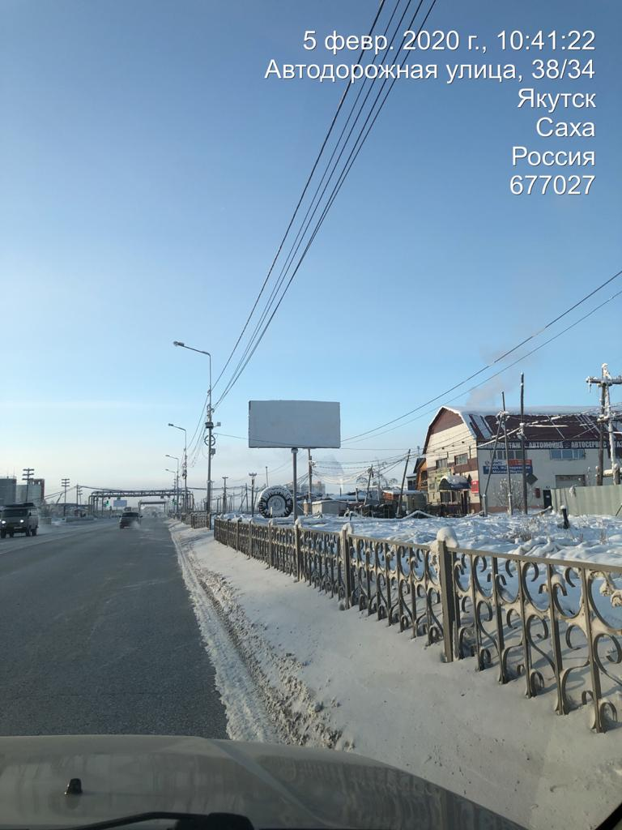

ЛОТ №8
Тип конструкции: Билборд | ул. Губина, 6
СИТУАЦИОННЫЙ ПЛАН | Координаты: х:881809,35, у:538769,86
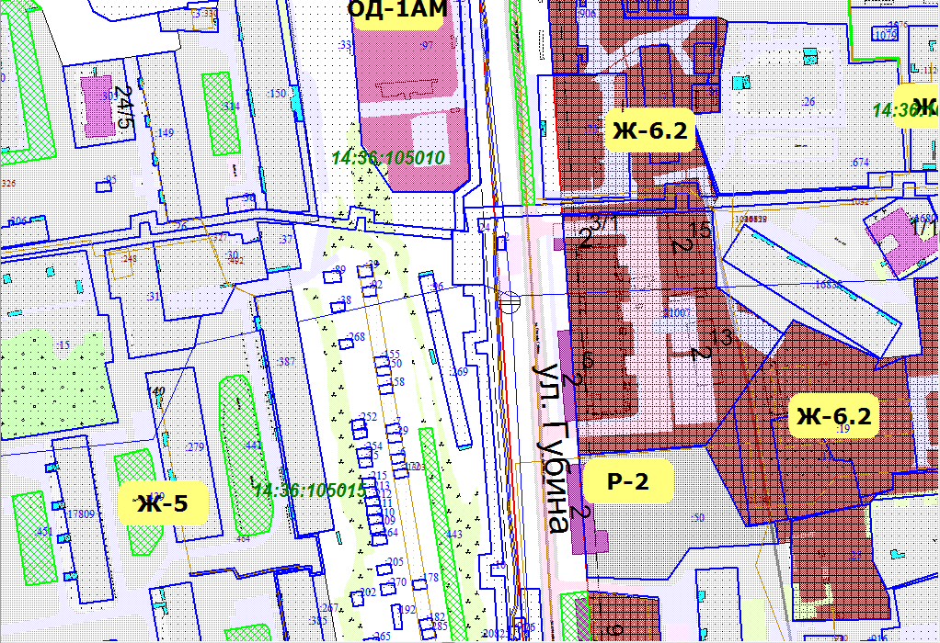

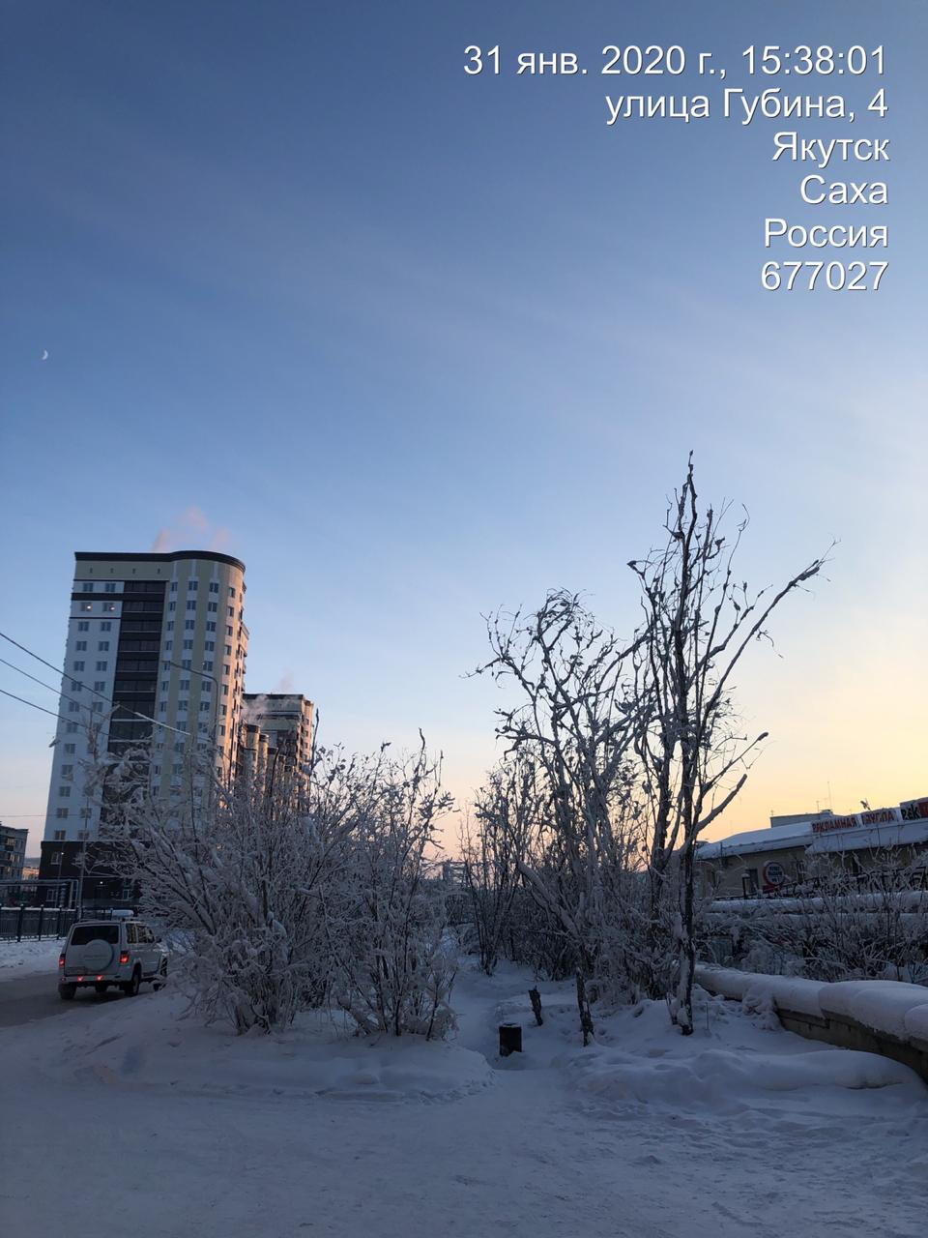

ЛОТ №9
Тип конструкции: Билборд | ул. Жорницкого, 18
СИТУАЦИОННЫЙ ПЛАН | Координаты: х:882806,54, у:537474,74
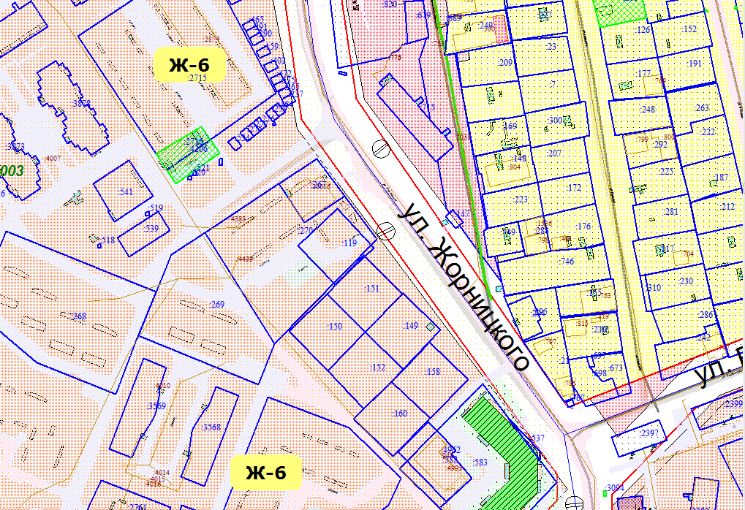

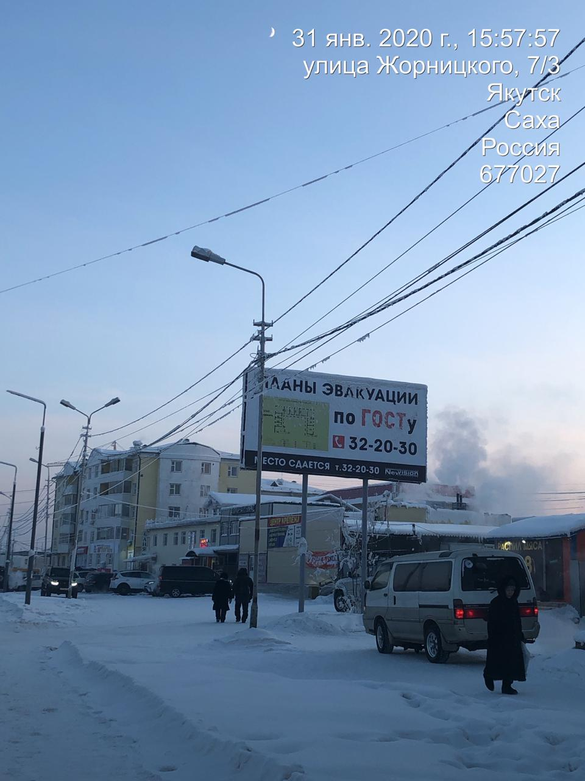

ЛОТ №10
Тип конструкции: Билборд | ул. Жорницкого – Пионерская  (пересечение)
СИТУАЦИОННЫЙ ПЛАН | Координаты: х:883777,47, у:537174,46
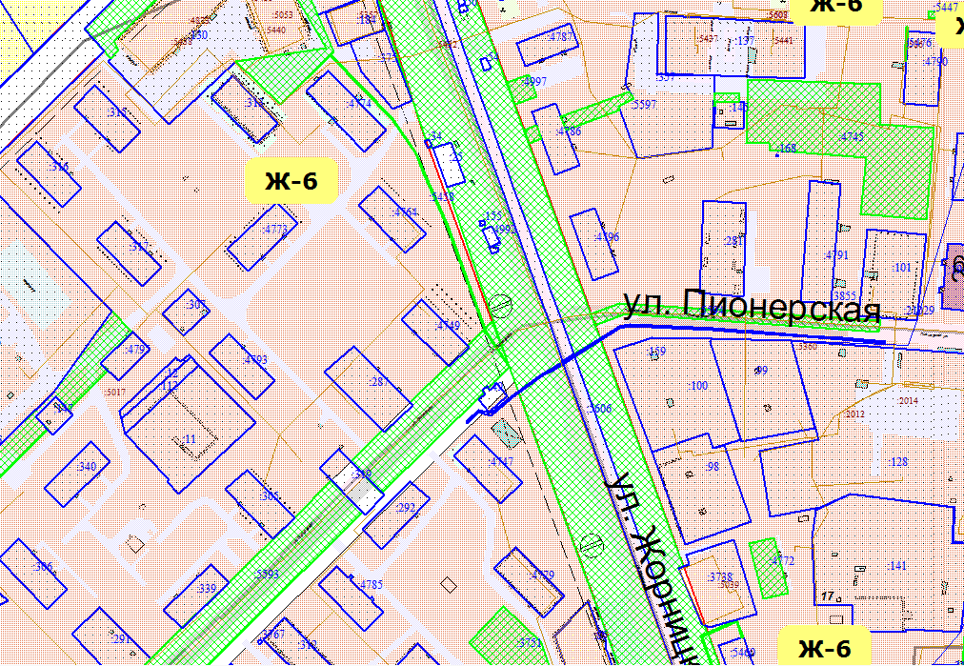

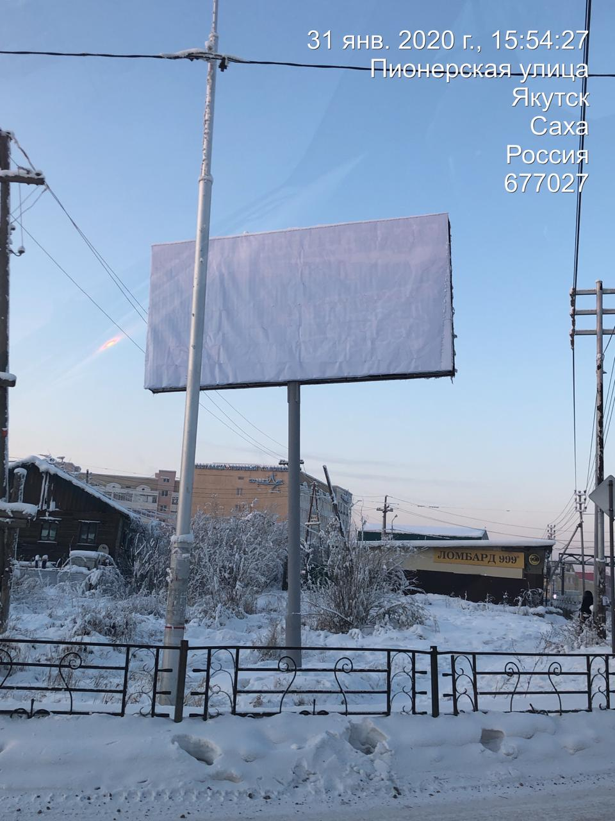

ЛОТ №11
Тип конструкции: Билборд | ул. Кальвица (возле здания Б.Чижика 20, около долгостроя)
СИТУАЦИОННЫЙ ПЛАН | Координаты: х:882446,36, у:539425,15
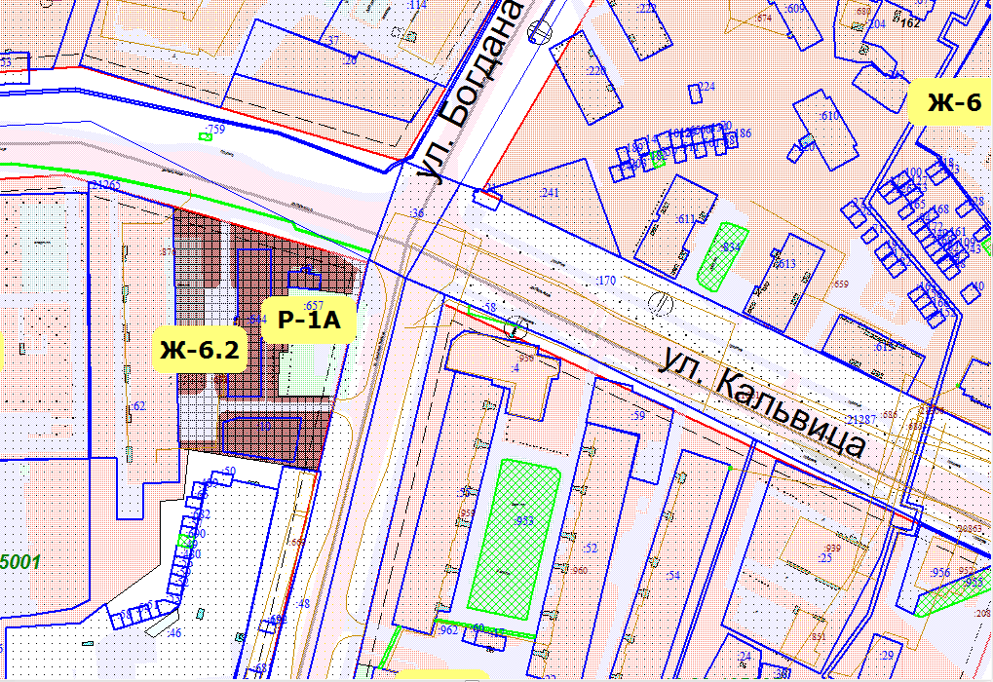

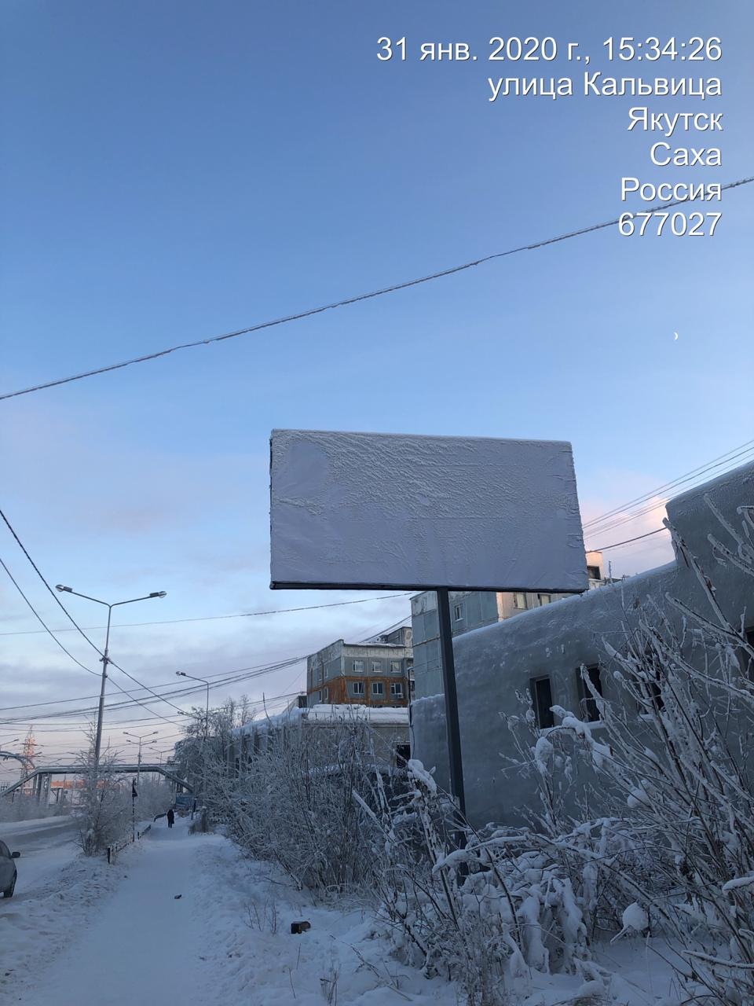

ЛОТ №12
Тип конструкции: Билборд | ул. Кузьмина, 29/1
СИТУАЦИОННЫЙ ПЛАН | Координаты: х:885683,97, у:537975,16
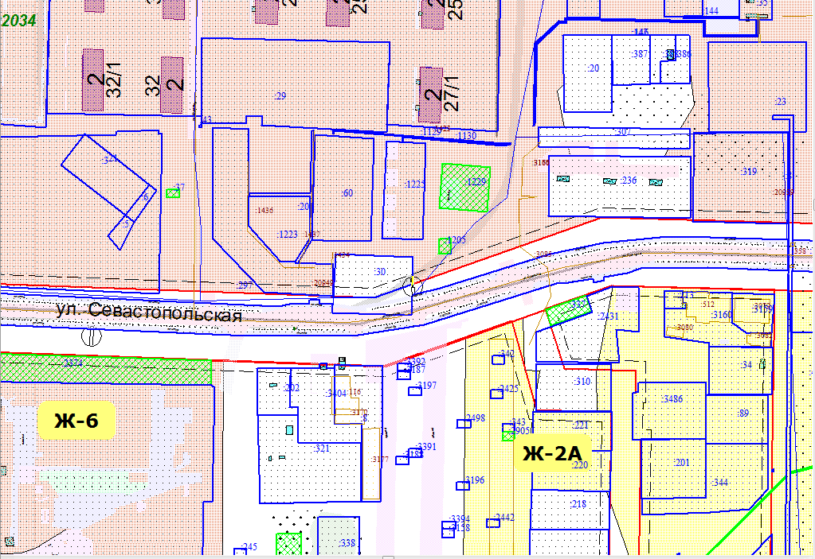

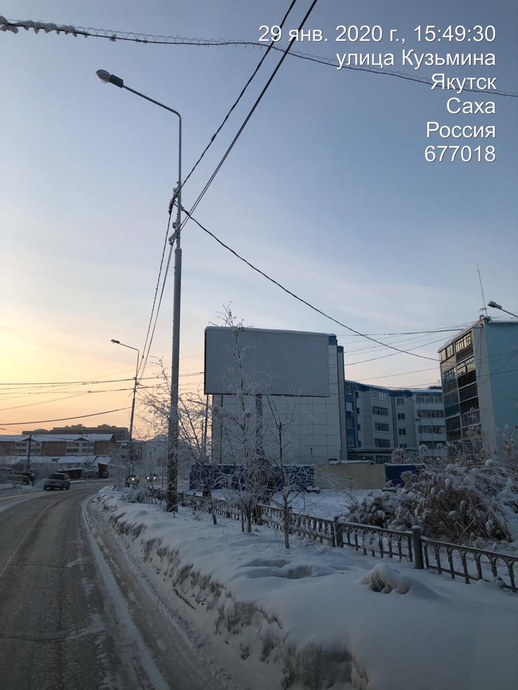

ЛОТ №13
Тип конструкции: Билборд | ул. Курнатовского, 18 (15)
СИТУАЦИОННЫЙ ПЛАН | Координаты: х: 885938,57, у:537555,46
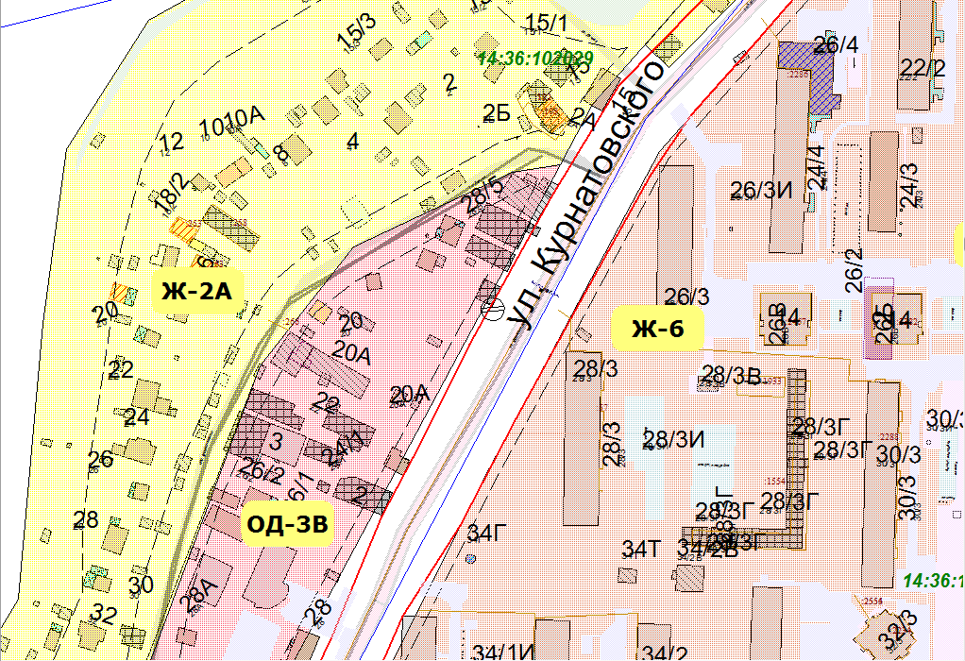

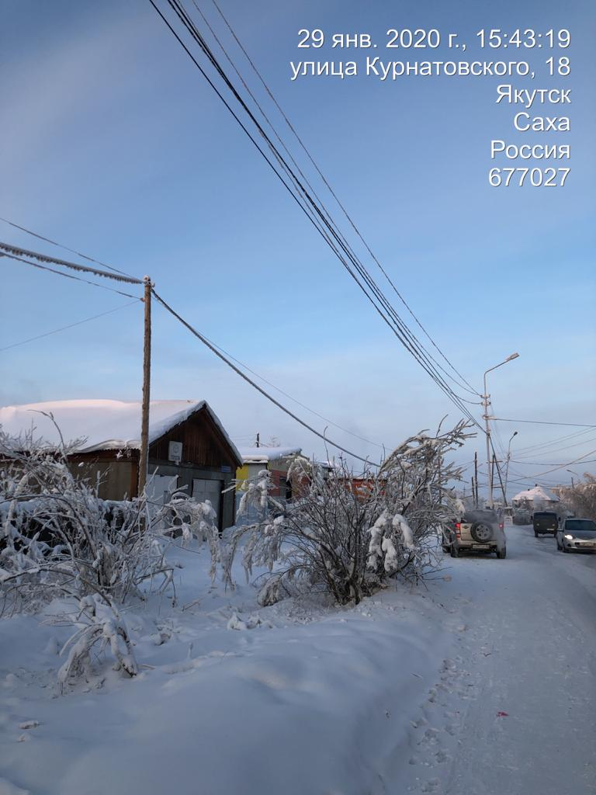

ЛОТ №14
Тип конструкции: Билборд | ул. Лермонтова, 101
СИТУАЦИОННЫЙ ПЛАН | Координаты: х:879947,80, у:536256,44
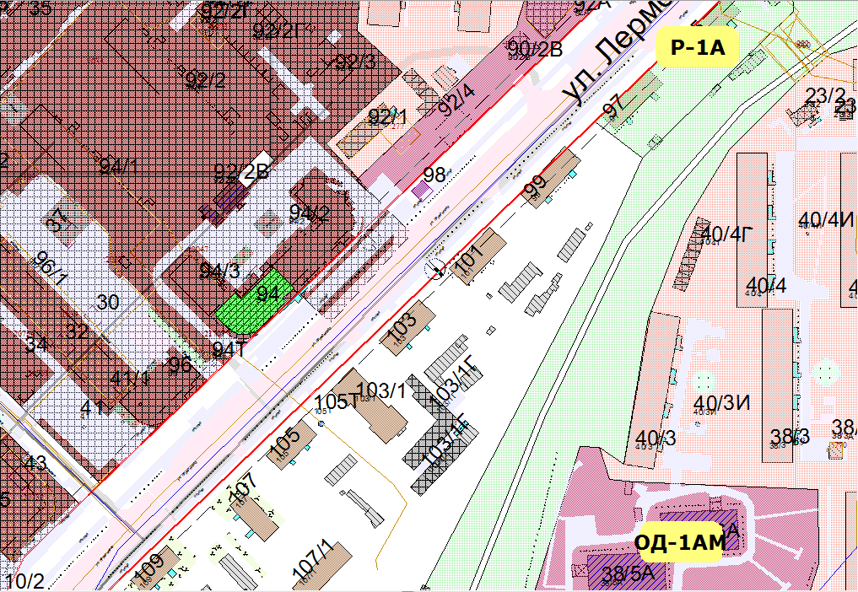

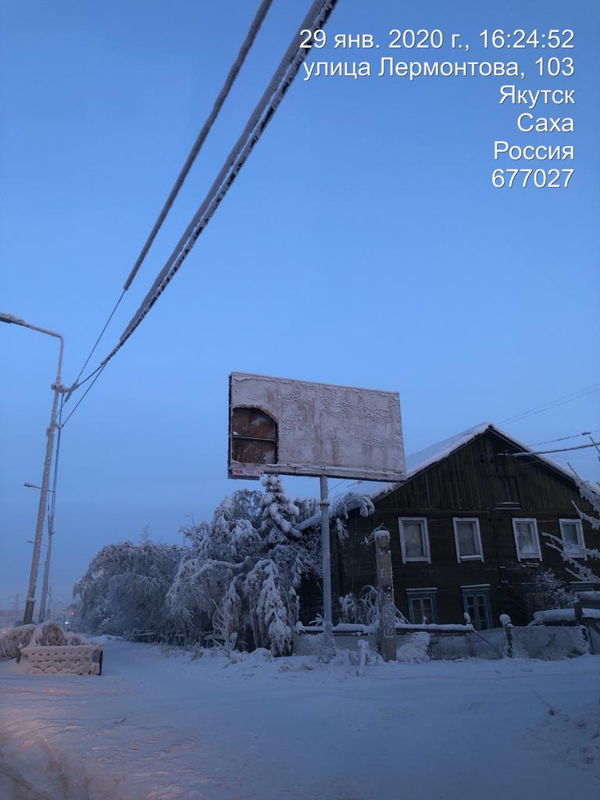

ЛОТ №15
Тип конструкции: Билборд | ул. Лермонтова, 162
СИТУАЦИОННЫЙ ПЛАН | Координаты: х:878540,50, у:535462,14
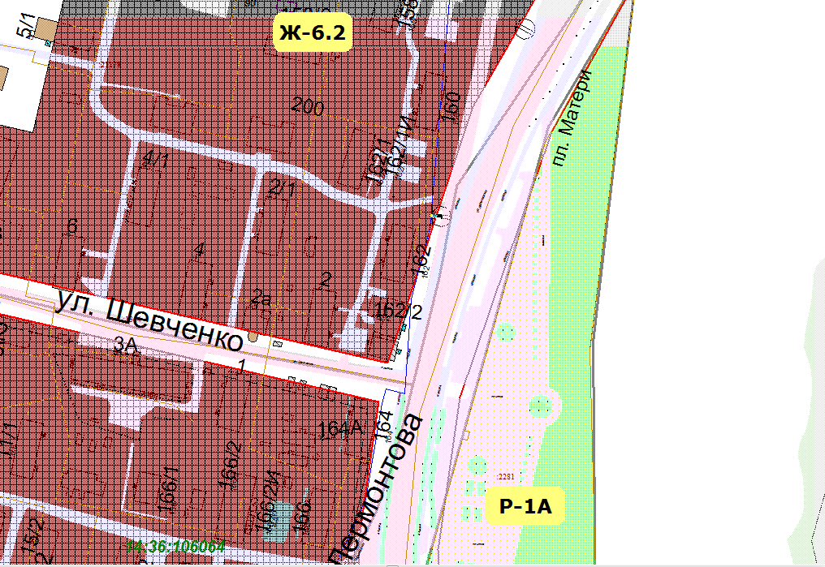

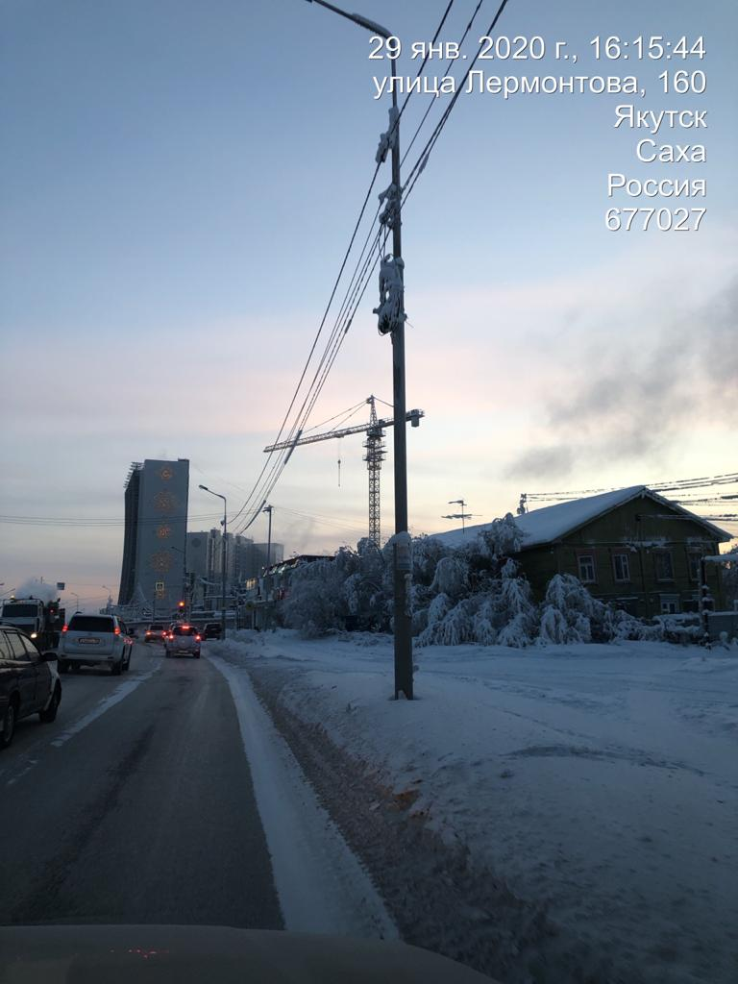

ЛОТ №16
Тип конструкции: Билборд | ул. Лермонтова, 113
СИТУАЦИОННЫЙ ПЛАН | Координаты: х:879736,75, у:536059,44
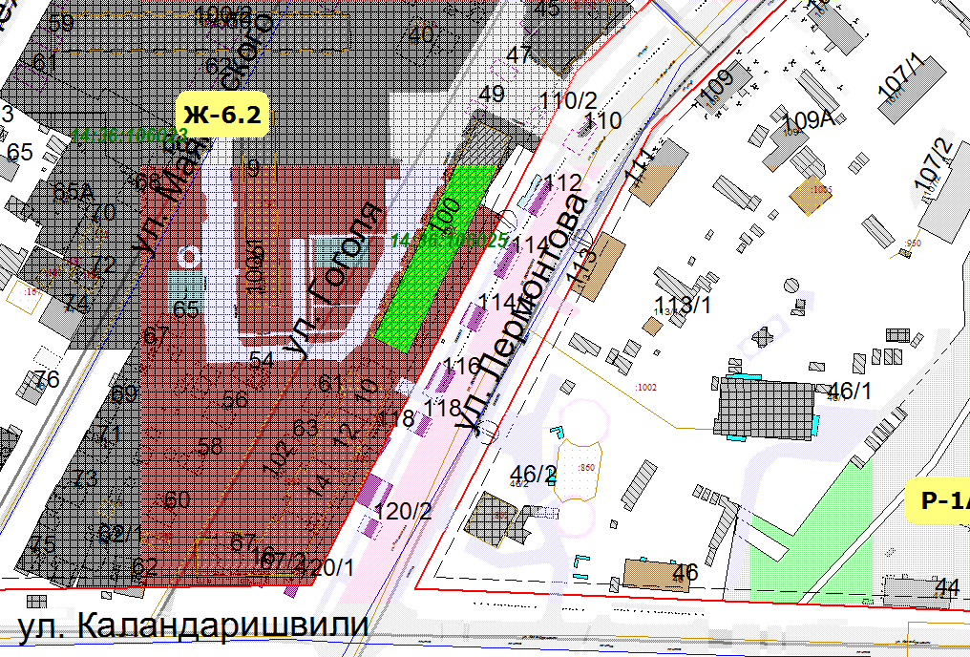

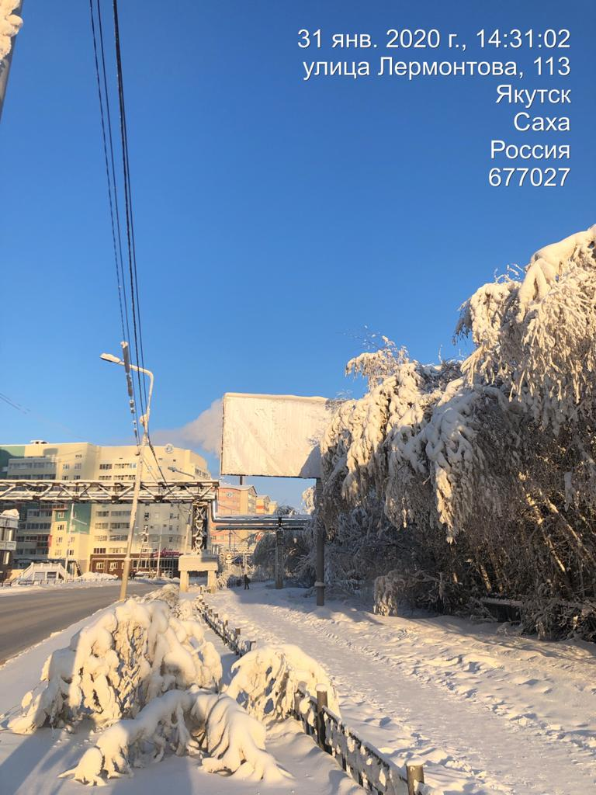

ЛОТ №17
Тип конструкции: Билборд | ул. Лермонтова, 178/1
СИТУАЦИОННЫЙ ПЛАН | Координаты: х:878105,77, у:535346,02
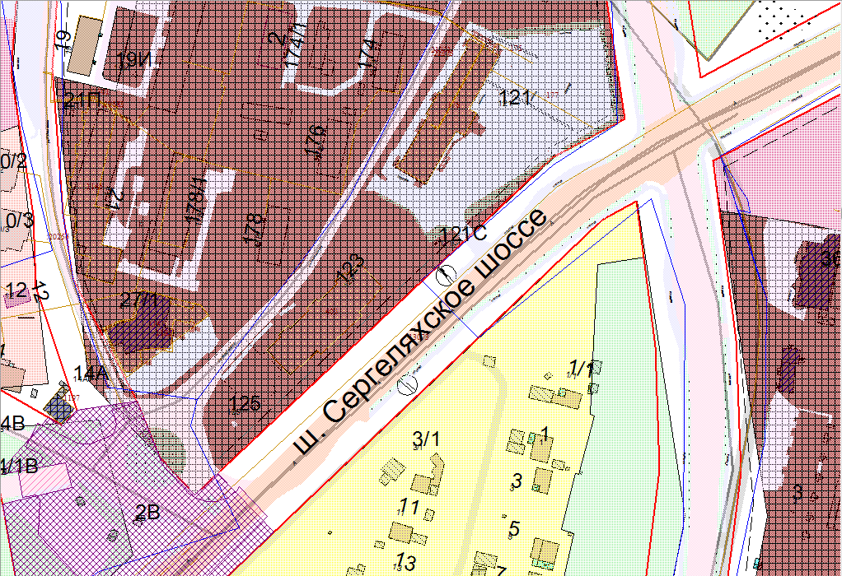

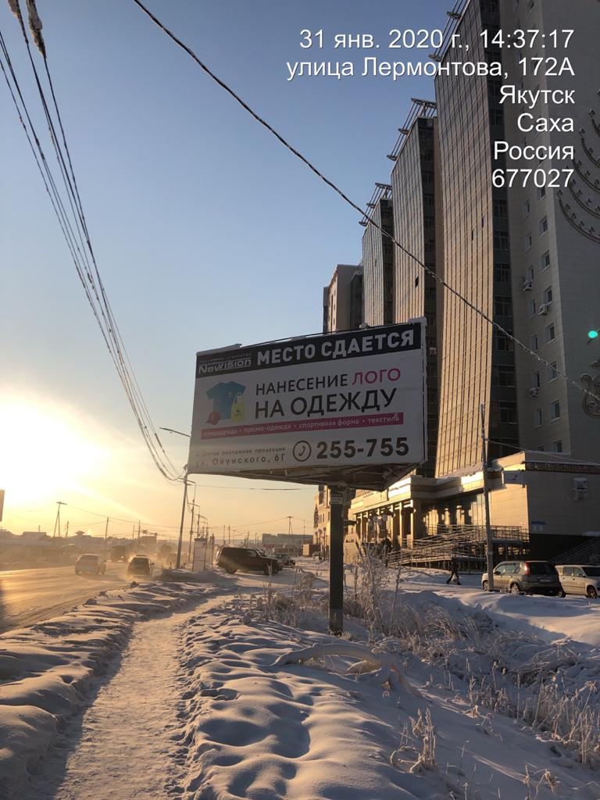

ЛОТ №18
Тип конструкции: Билборд | ул. Можайского  (возле АГЗС «Сахатранснефтегаз»)
СИТУАЦИОННЫЙ ПЛАН | Координаты: х:887117,31, у:538424,69
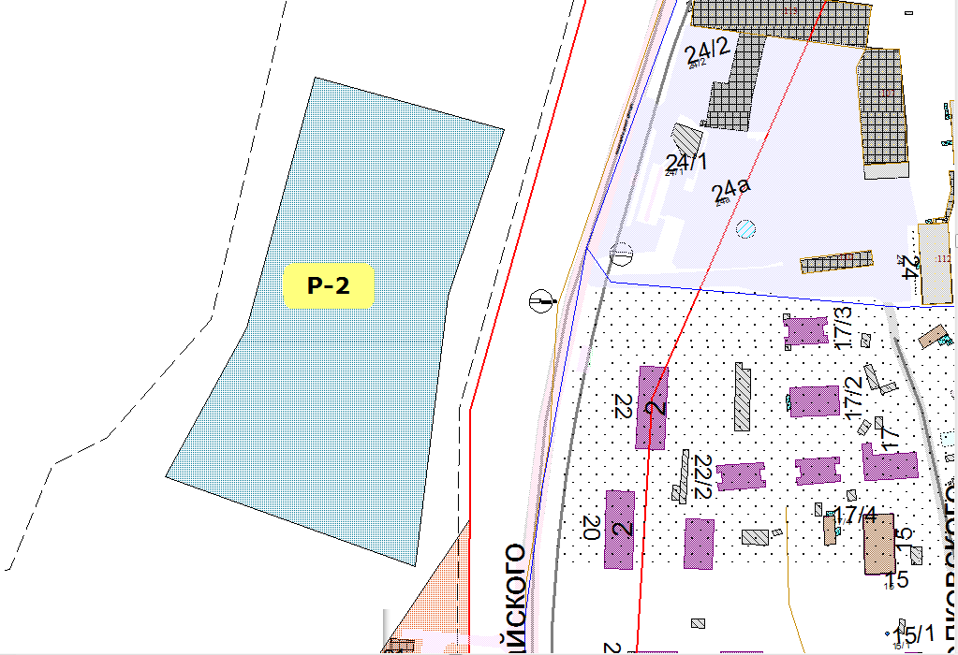

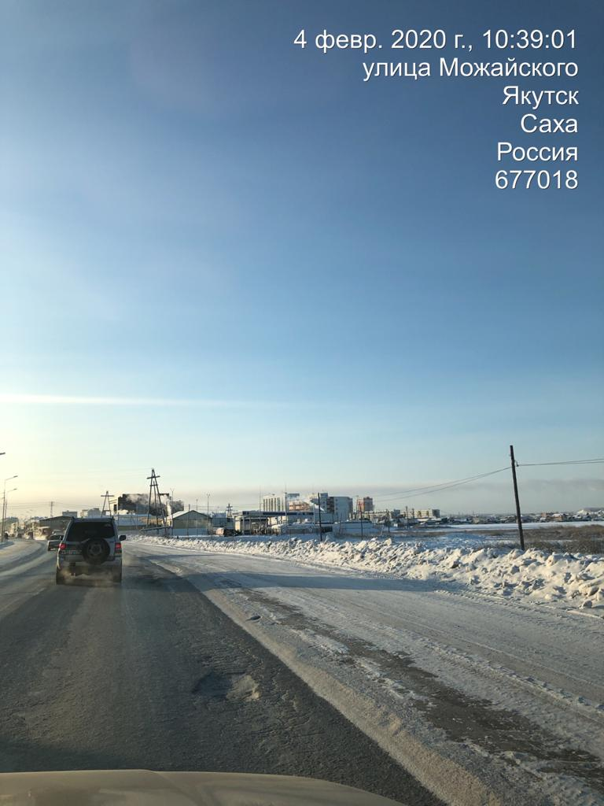

ЛОТ №19
Тип конструкции: Билборд | ул. Можайского  (напротив АГЗС «Сахатранснефтегаз»)
СИТУАЦИОННЫЙ ПЛАН | Координаты: х:887136,46, у:538458,10

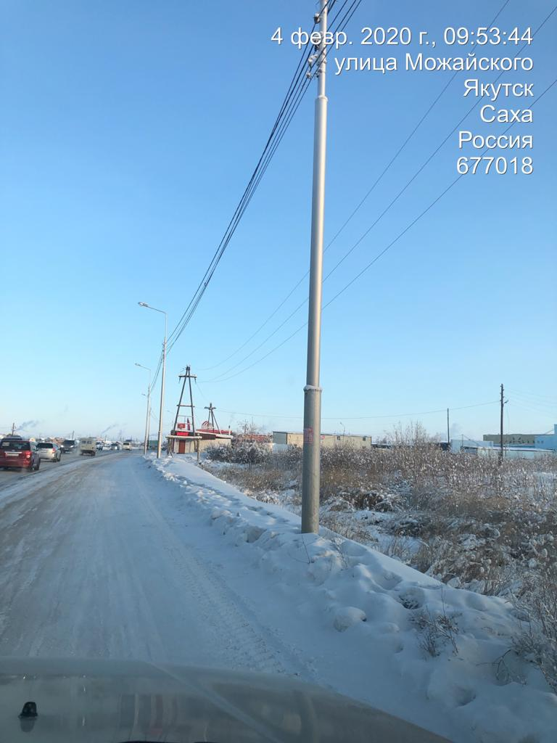

ЛОТ №20
Тип конструкции: Билборд | ул. Можайского, 29/1
СИТУАЦИОННЫЙ ПЛАН | Координаты: х:889072,57, у:527600,17
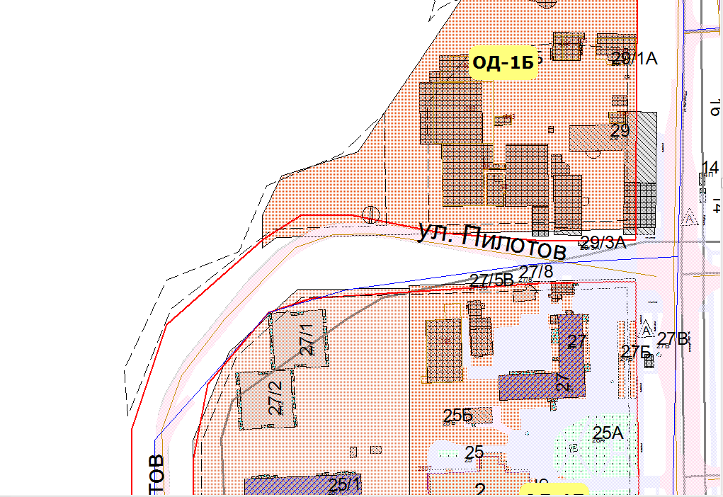

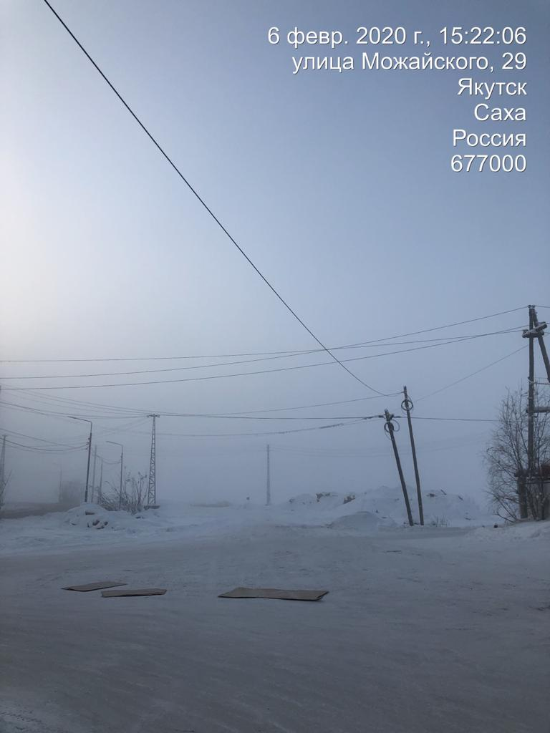

ЛОТ №21
Тип конструкции: Билборд | ул. Можайского  (заезд на ООО «Стройиндустрия»)
СИТУАЦИОННЫЙ ПЛАН | Координаты: х:888035,25, у:538771,15
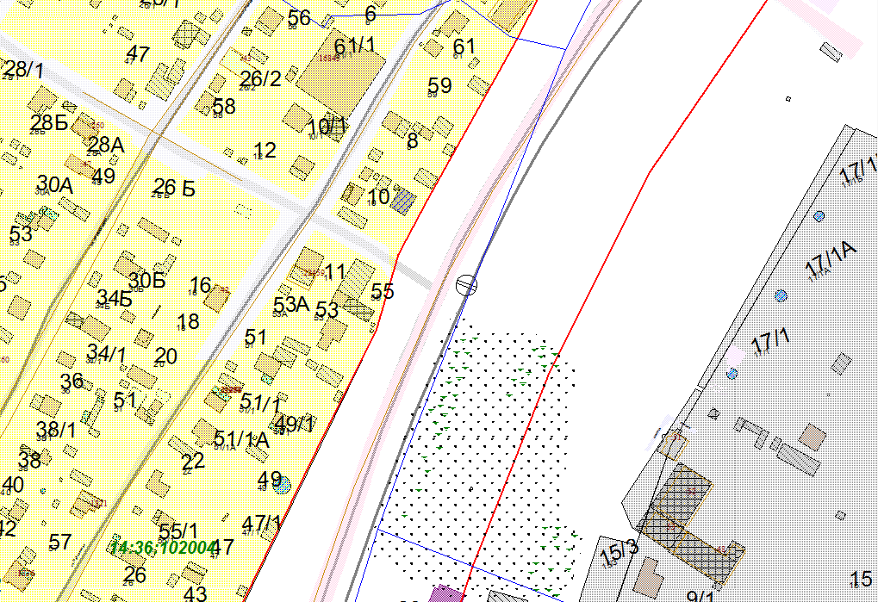

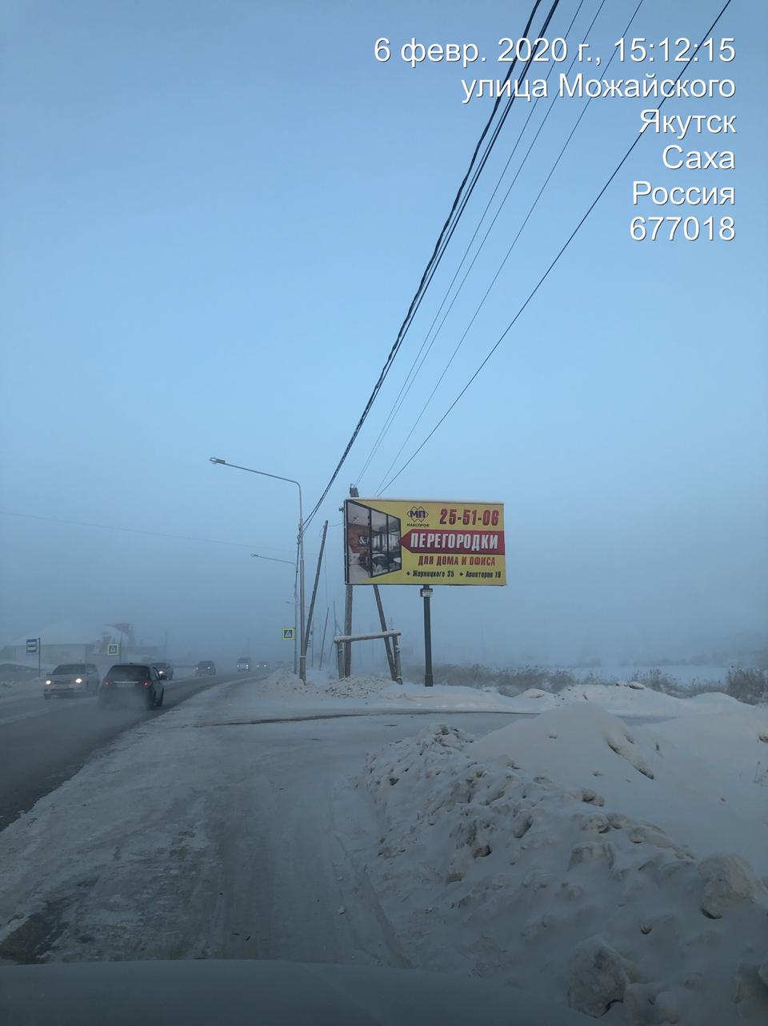

ЛОТ №22
Тип конструкции: Билборд | ул. Петра Алексеева, 12А
СИТУАЦИОННЫЙ ПЛАН | Координаты: х:881363,17, у:538024,98
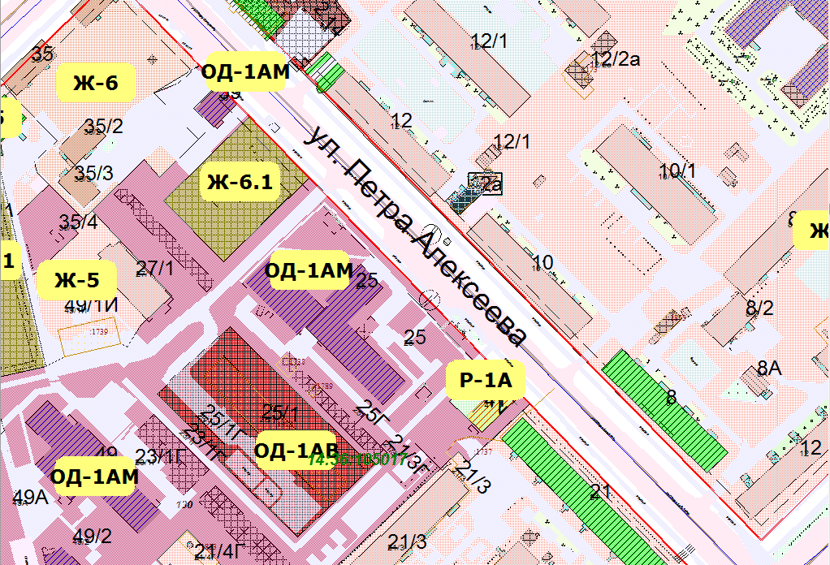

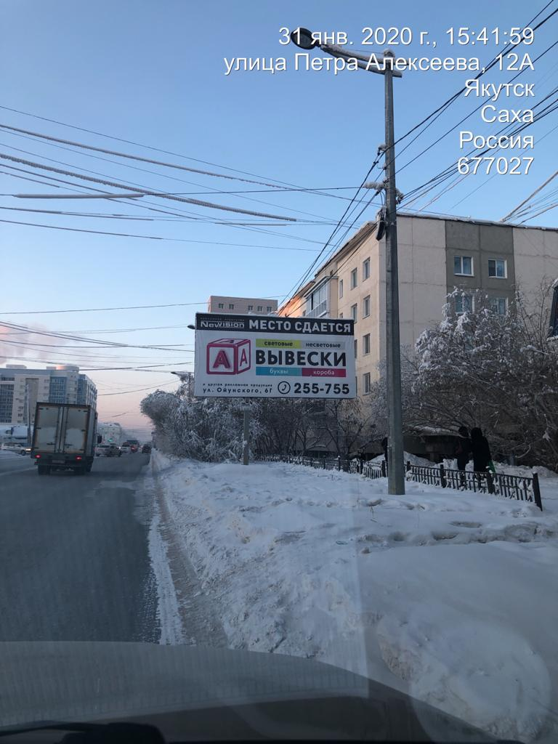

ЛОТ №23
Тип конструкции: Билборд | ул. Петра Алексеева, 76
СИТУАЦИОННЫЙ ПЛАН | Координаты: х:882719,53, у:536679,62
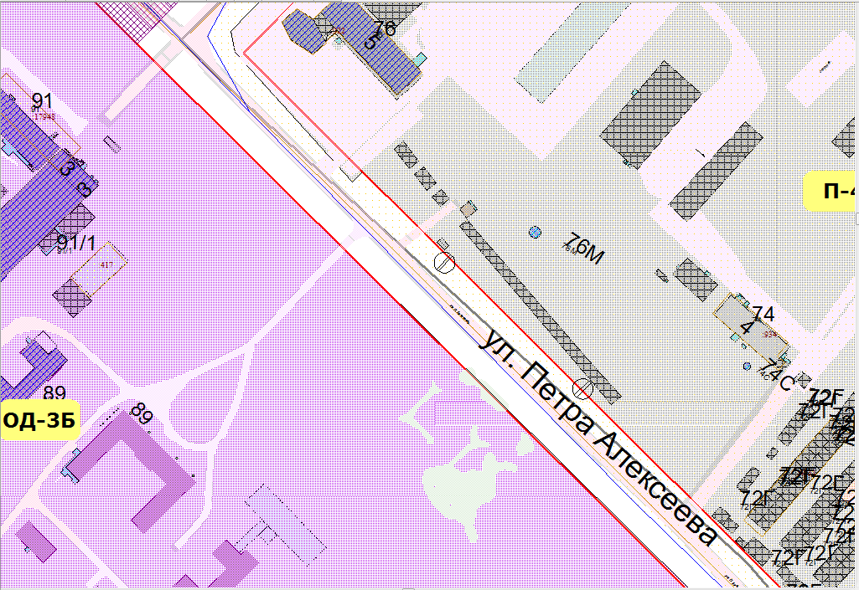

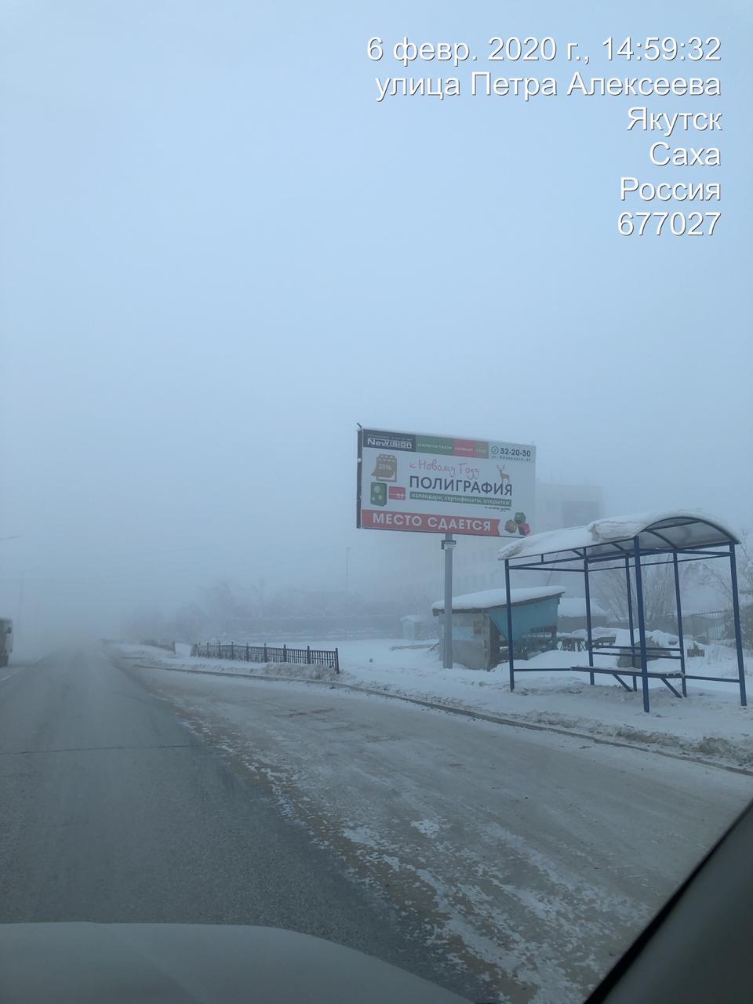

ЛОТ №24
Тип конструкции: Билборд |  | ул. Петра Алексеева, 89
СИТУАЦИОННЫЙ ПЛАН |  | Координаты: х:882462,85, у:536899,63
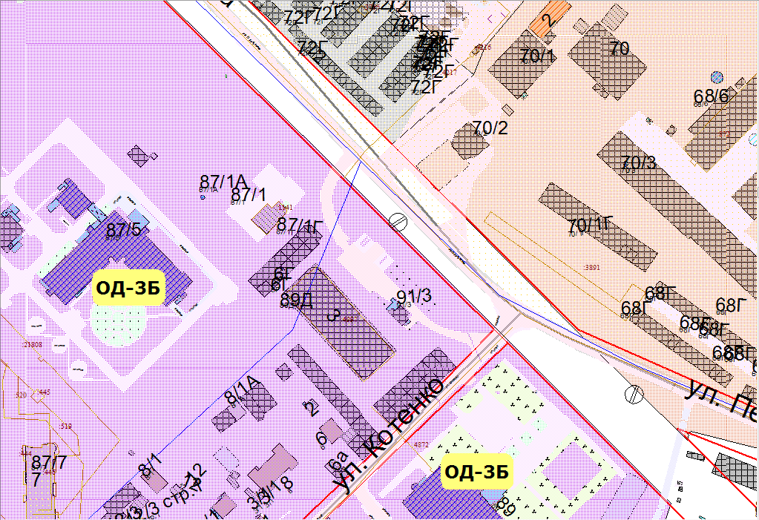

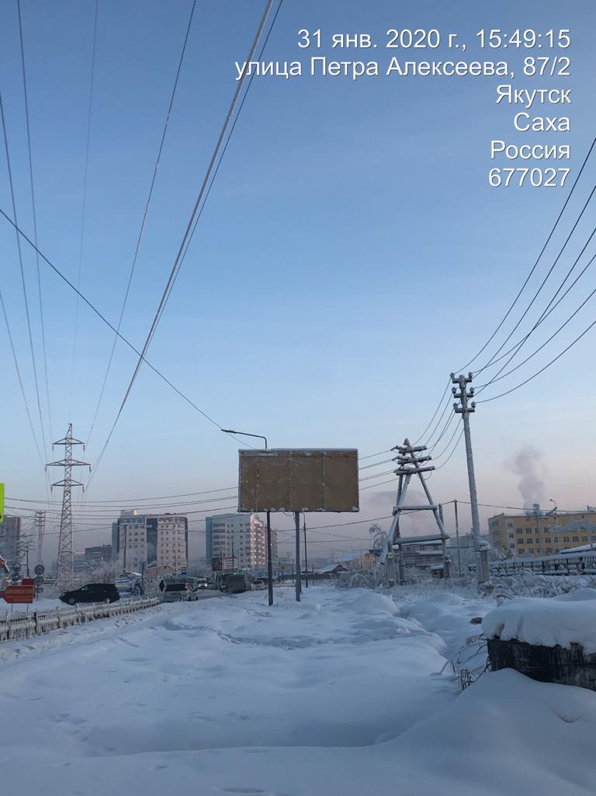

ЛОТ №25
Тип конструкции: Билборд | ул. Циолковского, 24/2, напротив
СИТУАЦИОННЫЙ ПЛАН | Координаты: х:887254,64, у:538454,01
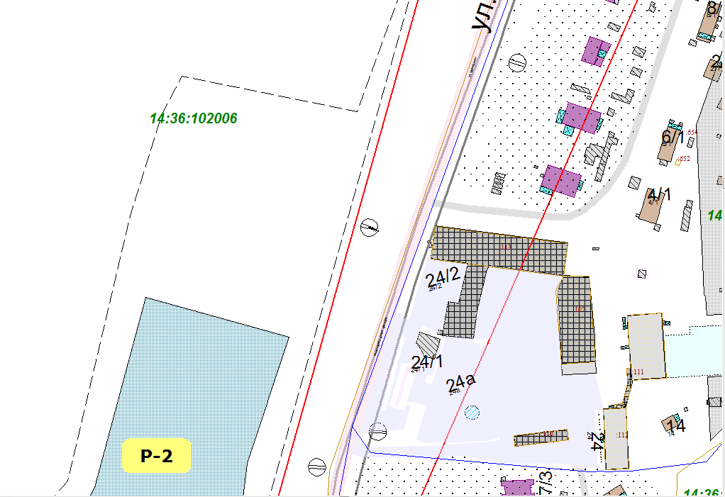

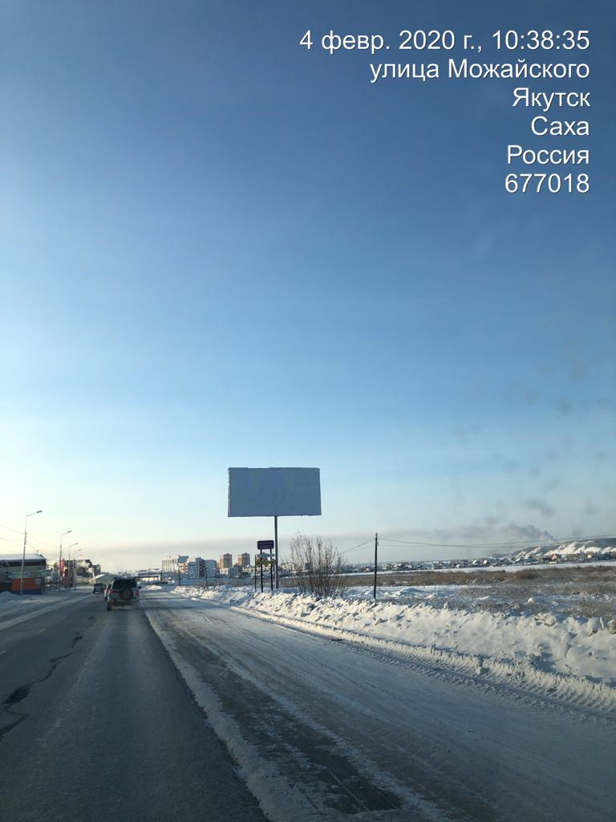

ЛОТ №26
Тип конструкции: Билборд | ул. Чернышевского, 105
СИТУАЦИОННЫЙ ПЛАН | Координаты: х:876556,96, у:536174,59
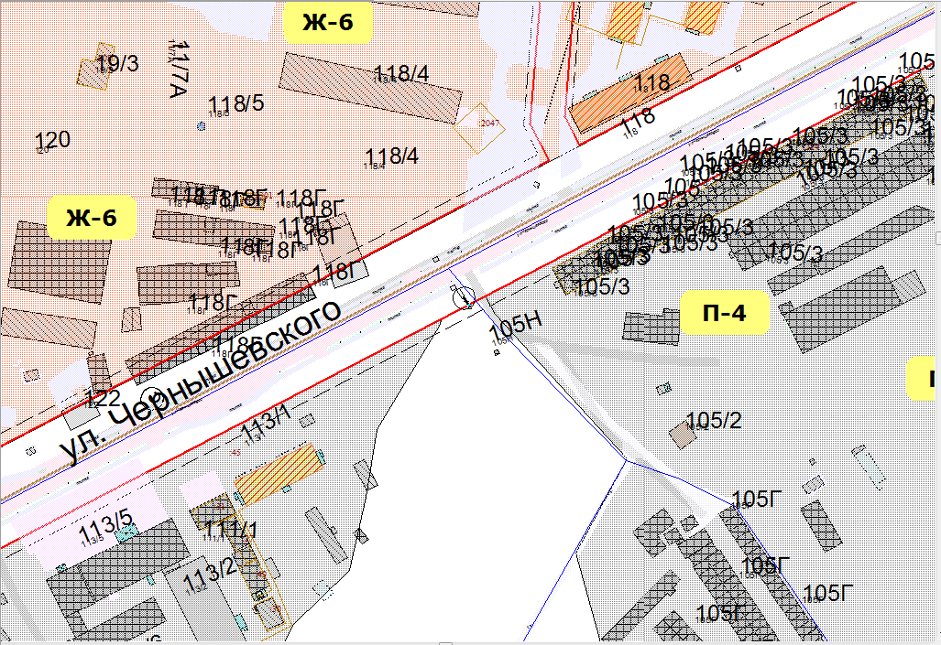

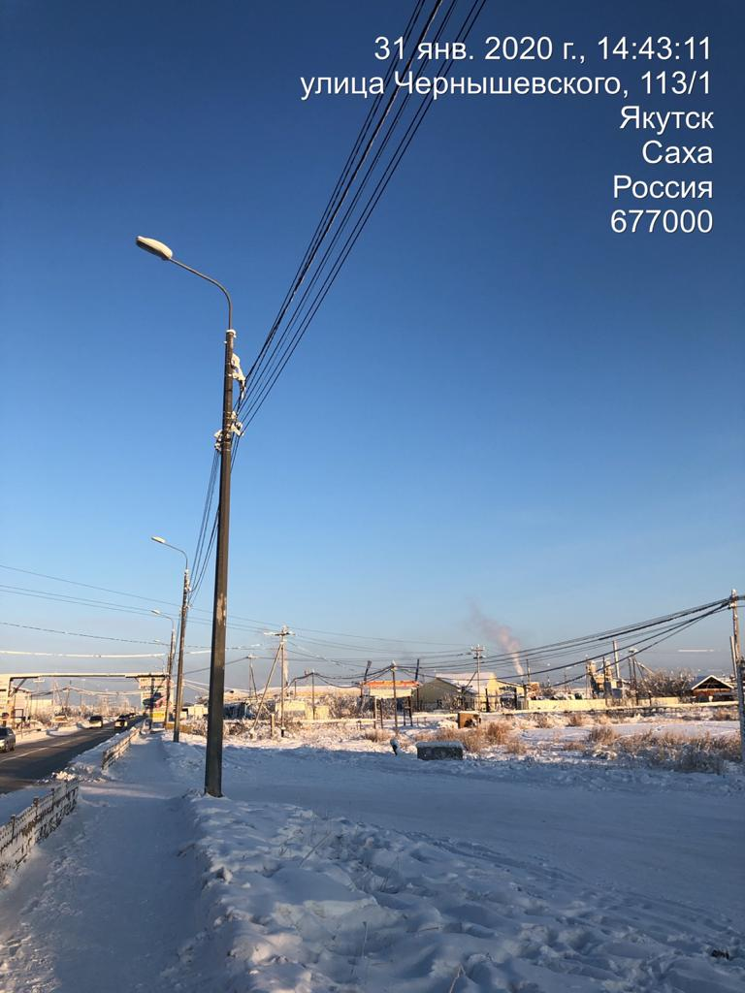

ЛОТ №27
Тип конструкции: Билборд | ул. Вилюйский тракт  (возле этнокомплекса «Чочур Мыран»)
СИТУАЦИОННЫЙ ПЛАН | Координаты: х:881957,53, у:532584,48
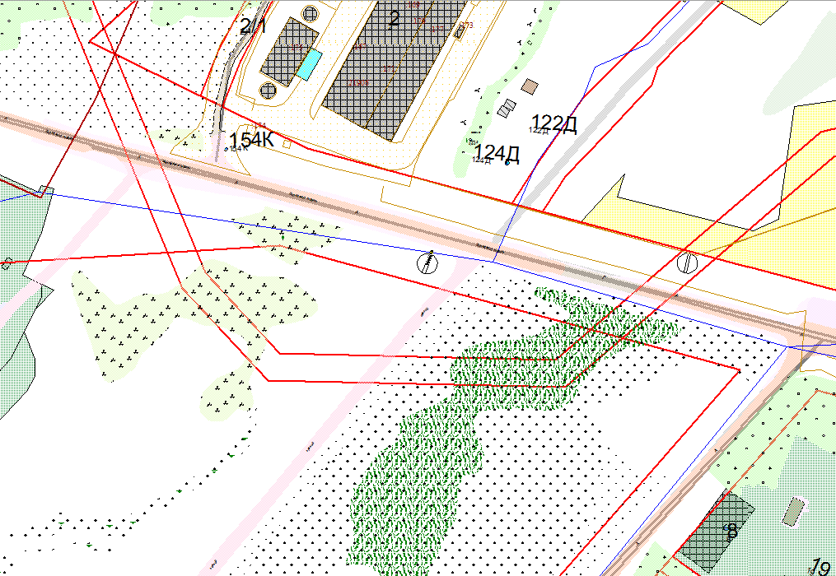

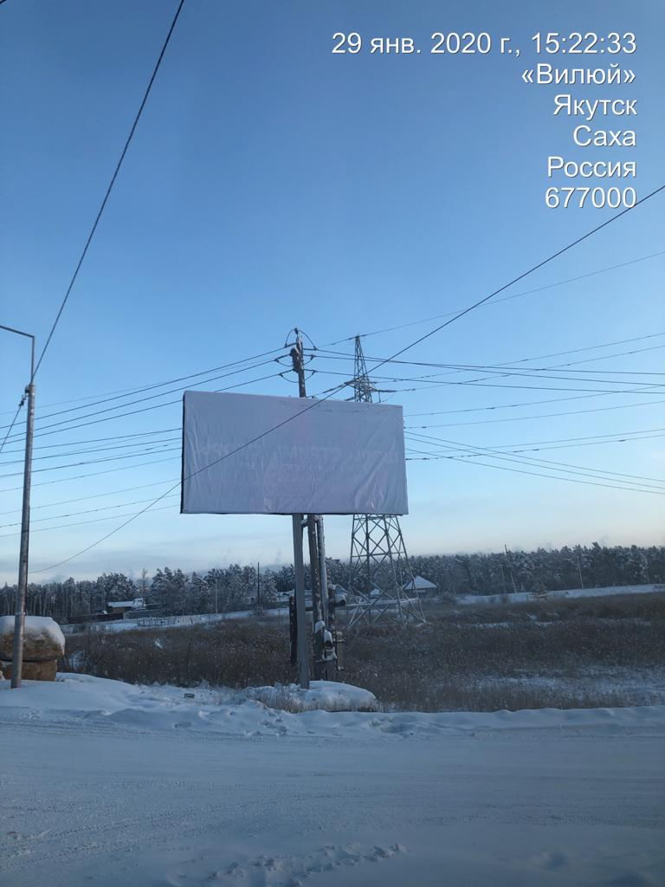

ЛОТ №28
Тип конструкции: Билборд | ул. Вилюйский тракт, 4 км., строение 6/1
СИТУАЦИОННЫЙ ПЛАН | Координаты: х:880847,66, у:535052,34
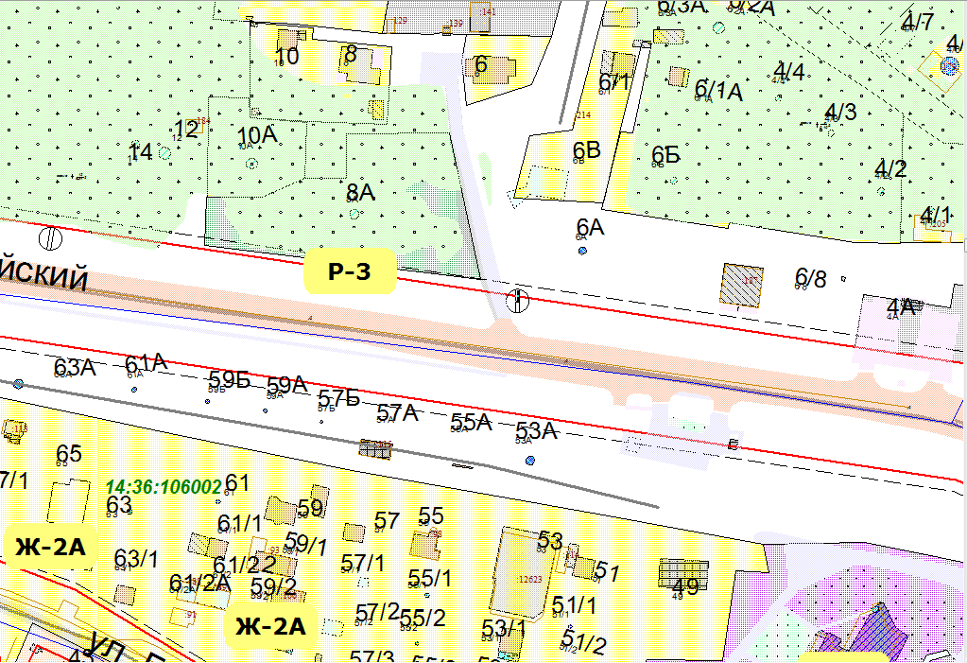

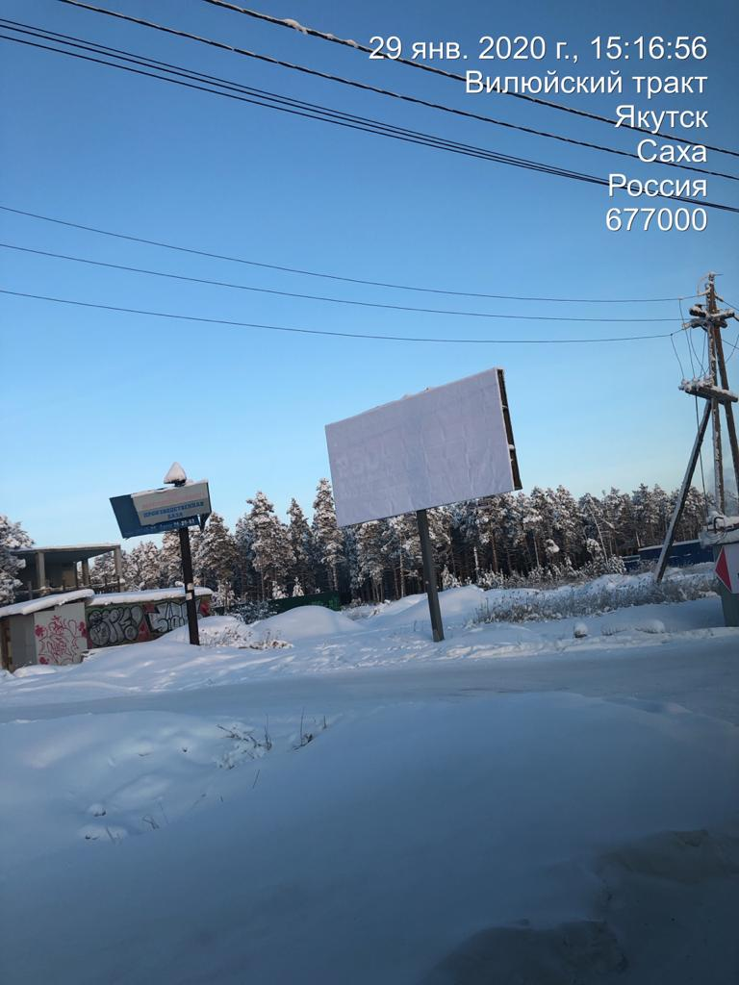

ЛОТ №29
Тип конструкции: Билборд | ул. Вилюйский тракт (Чочур Мыран)
СИТУАЦИОННЫЙ ПЛАН | Координаты: х:881884,19, у:532953,62
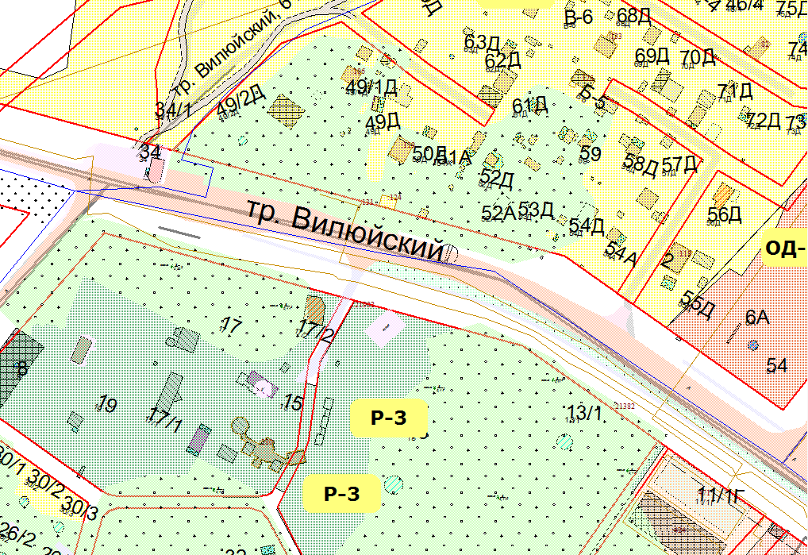

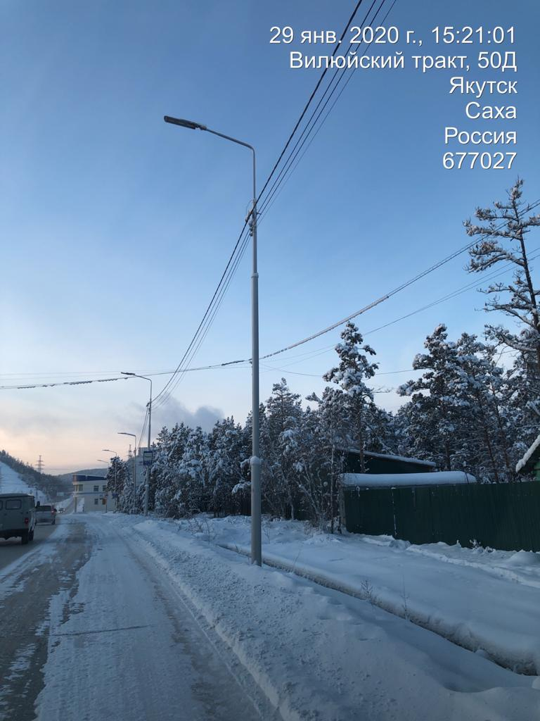

ЛОТ №30
Тип конструкции: Билборд | ул. Маганский тракт  (в районе 2 Набережная, 50/2)
СИТУАЦИОННЫЙ ПЛАН | Координаты: х:887726,05, у:538538,76
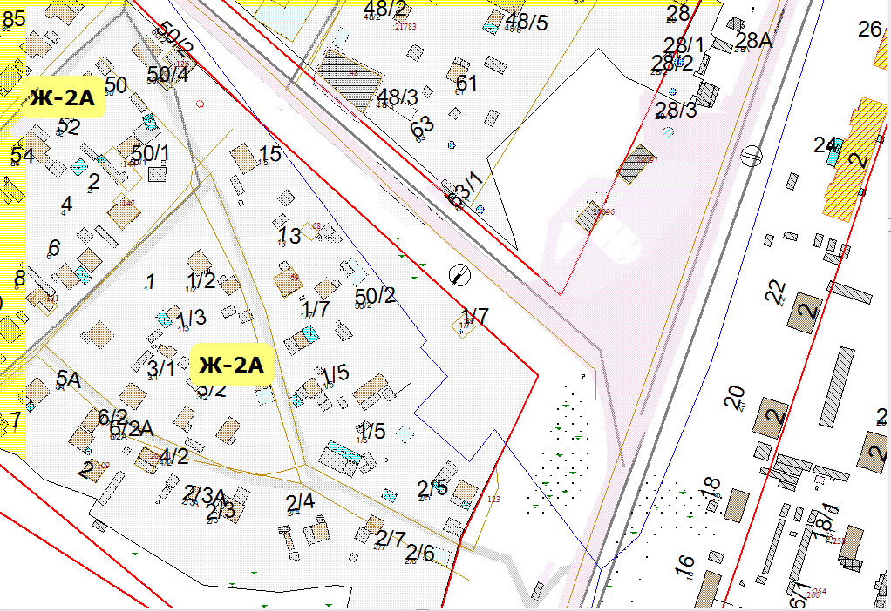

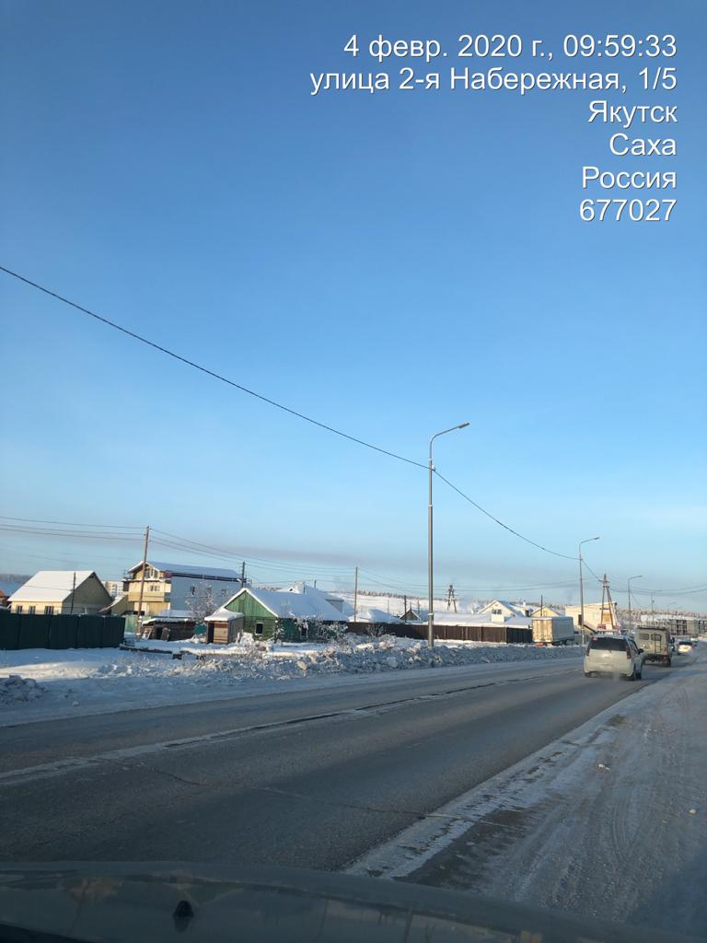

ЛОТ №31
Тип конструкции: Билборд | ул. Намский тракт  (возле заезда в местность «Ус Хатын»)
СИТУАЦИОННЫЙ ПЛАН | Координаты: х:897671,63, у:541211,97
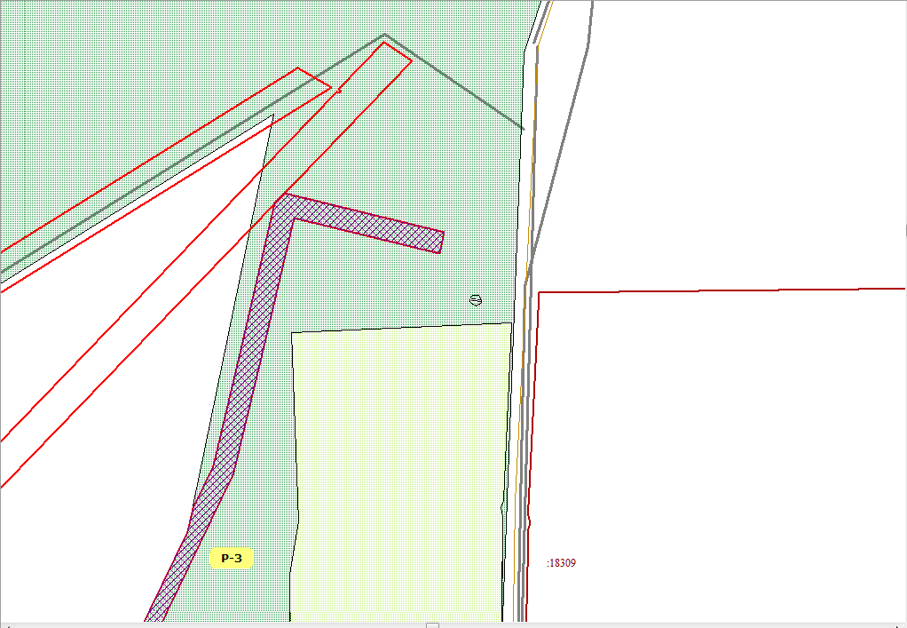

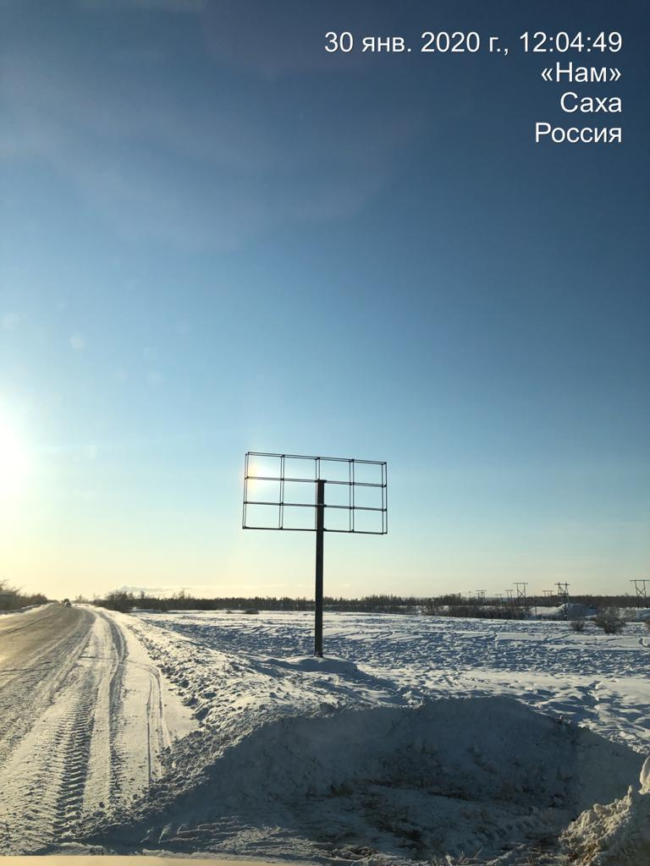

ЛОТ №32
Тип конструкции: Билборд | ул. Намский тракт (у поста ГИБДД)
СИТУАЦИОННЫЙ ПЛАН | Координаты: х:887782,88, у:538675,25
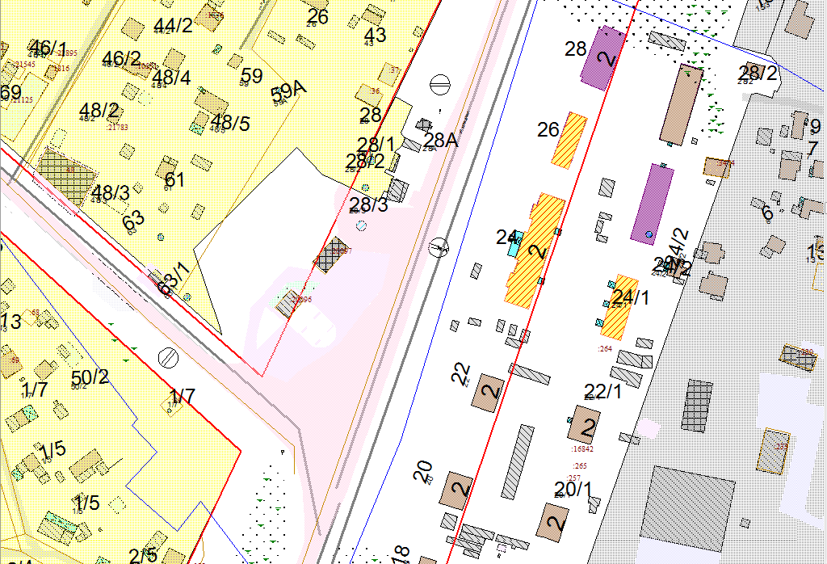

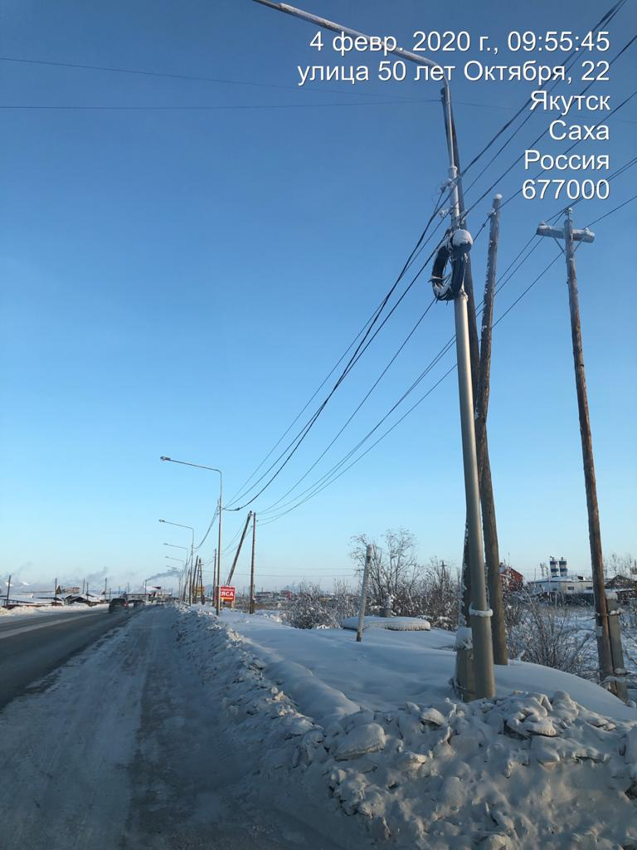

ЛОТ №33
Тип конструкции: Билборд | ул. Окружная дорога, 4 км., 14/1Б
СИТУАЦИОННЫЙ ПЛАН | Координаты: х:883516,70, у:535946,71
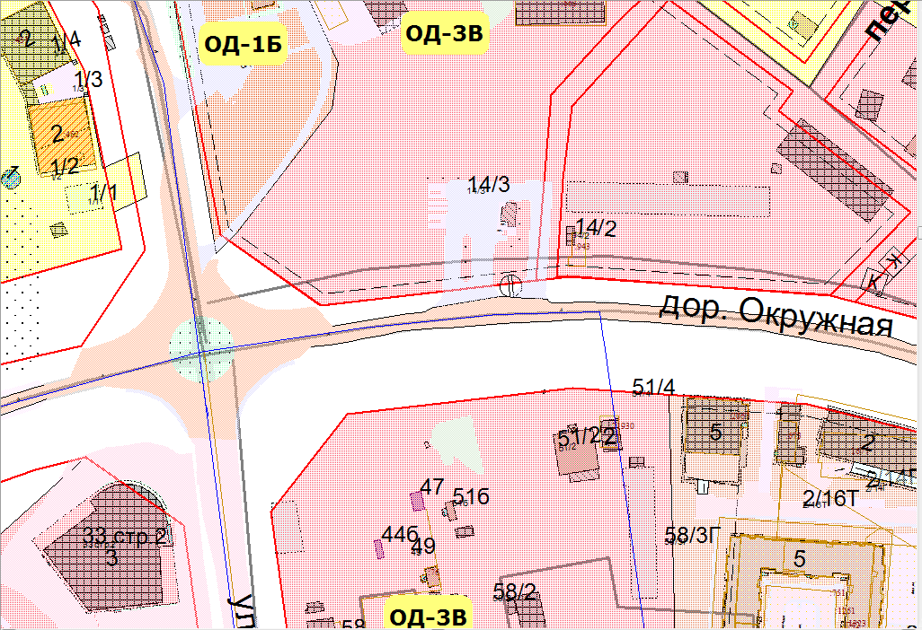

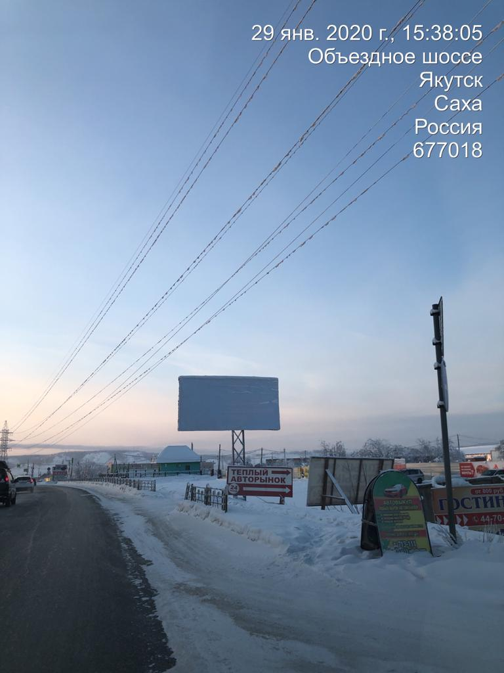

ЛОТ №34
Тип конструкции: Билборд | ул. Окружная дорога, 18
СИТУАЦИОННЫЙ ПЛАН | Координаты: х:883514,81, у:535946,44
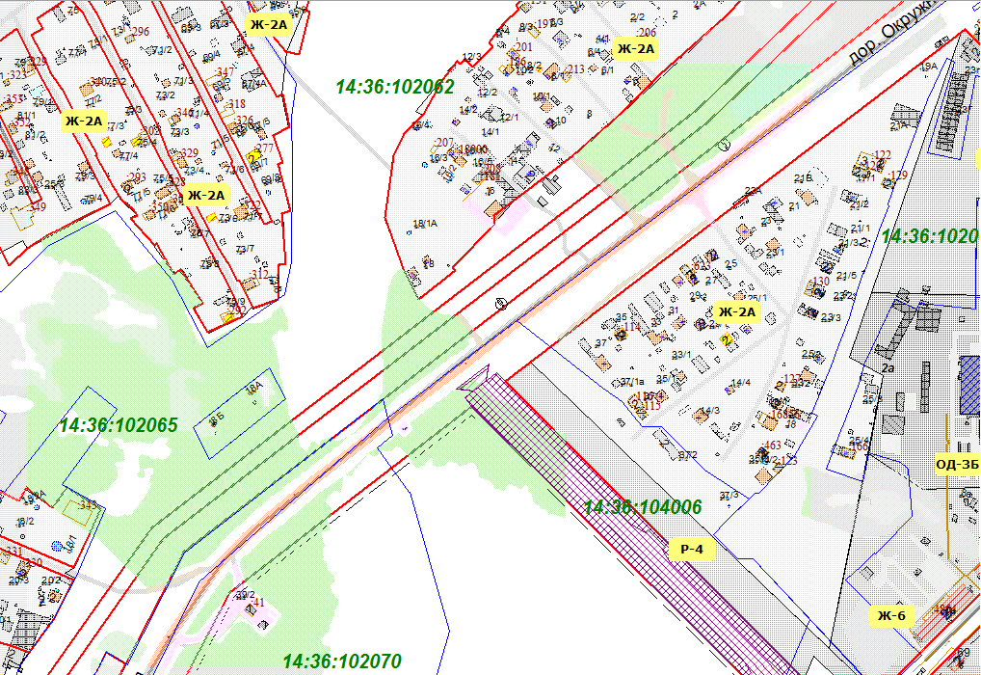

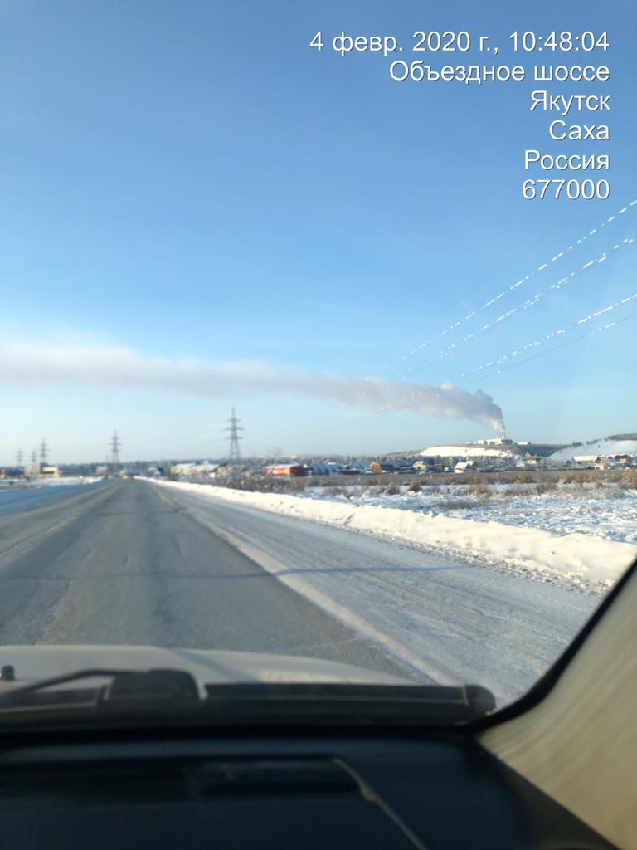

ЛОТ №35
Тип конструкции: Билборд | ул. Окружное шоссе 7 км.,  район АГЗС через дорогу
СИТУАЦИОННЫЙ ПЛАН | Координаты: х:883136,70, у:535594,01
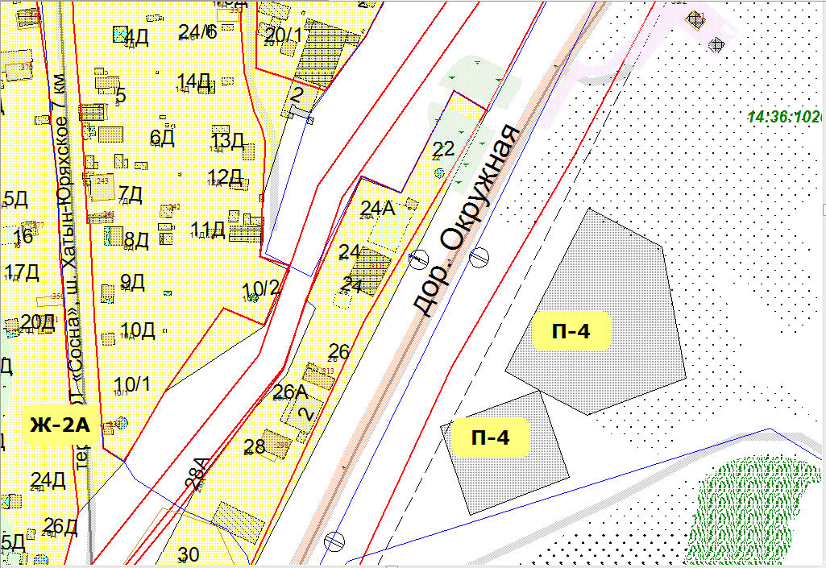

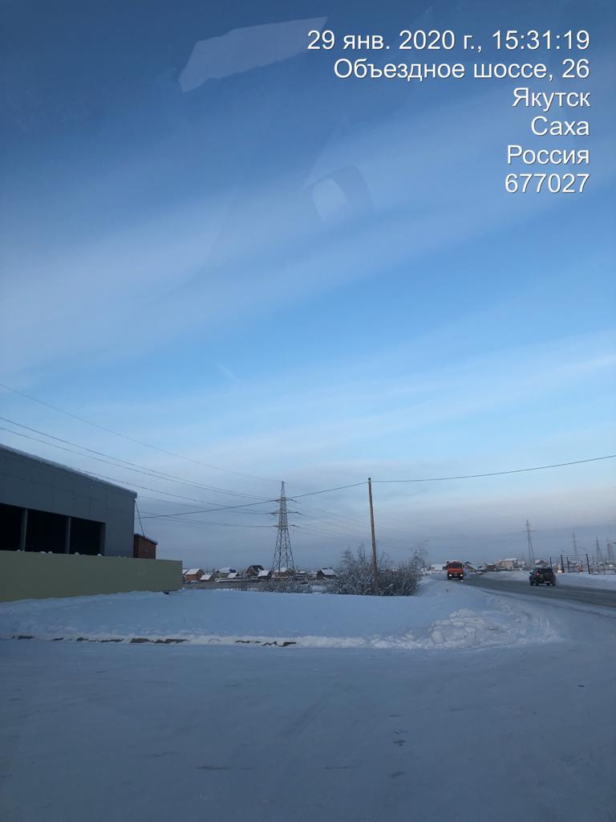

ЛОТ №36
Тип конструкции: Билборд | ул. Окружное шоссе, СОТ (Полянка 17)
СИТУАЦИОННЫЙ ПЛАН | Координаты: х:883650,48, у:536134,27
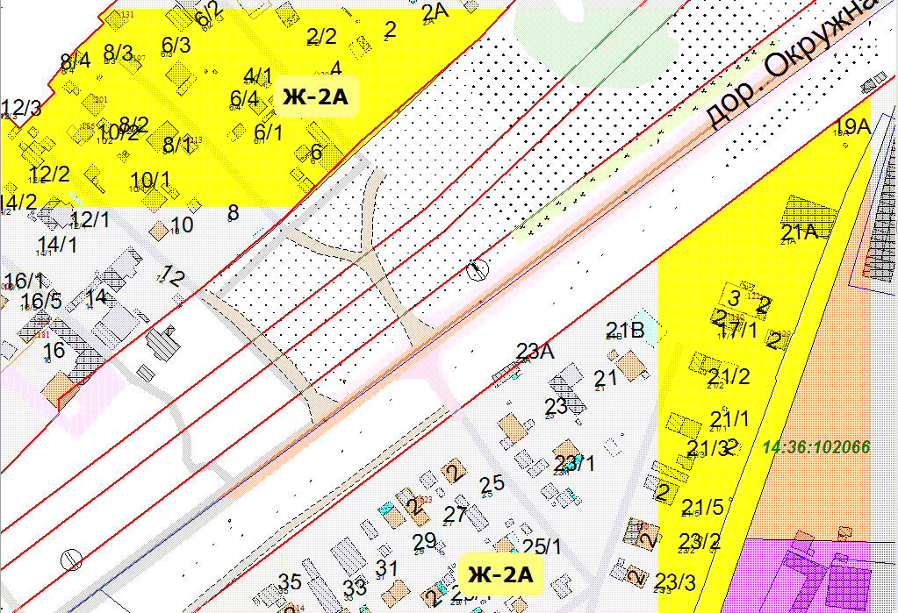

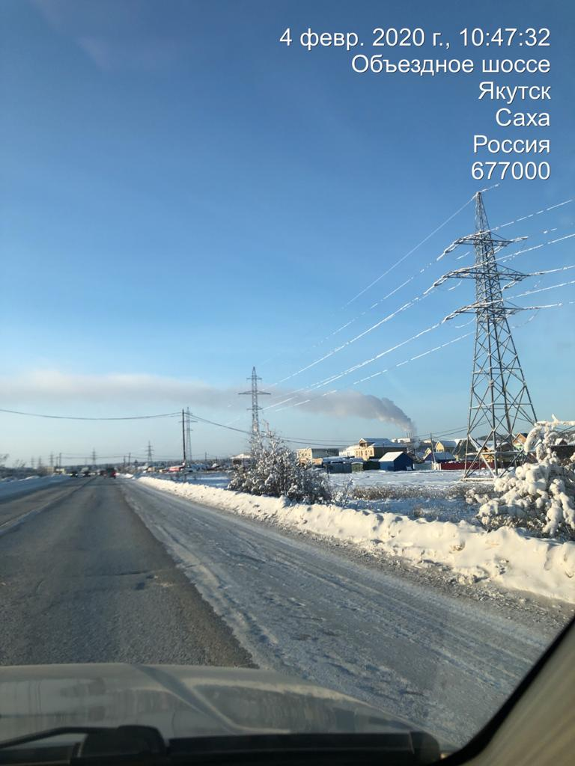

ЛОТ №37
Тип конструкции: Билборд | ул. Окружное шоссе, 7 км.,  р-н АГЗС, ближе к ост. Новобъездное
СИТУАЦИОННЫЙ ПЛАН | Координаты: х:882994,10, у:535551,63
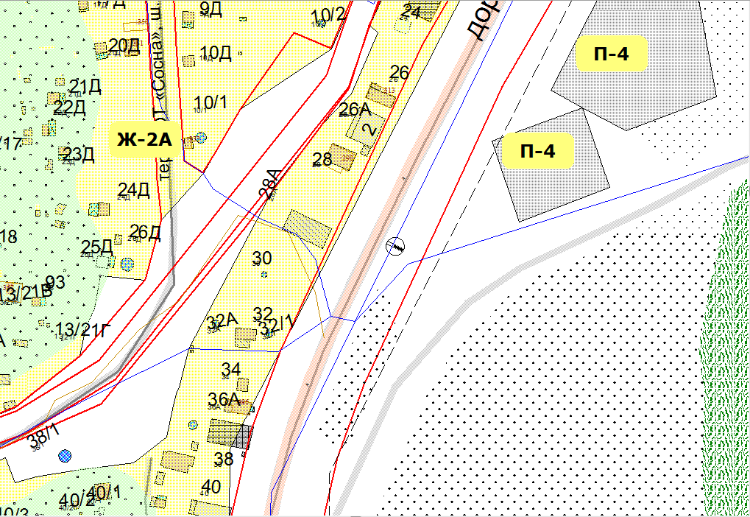

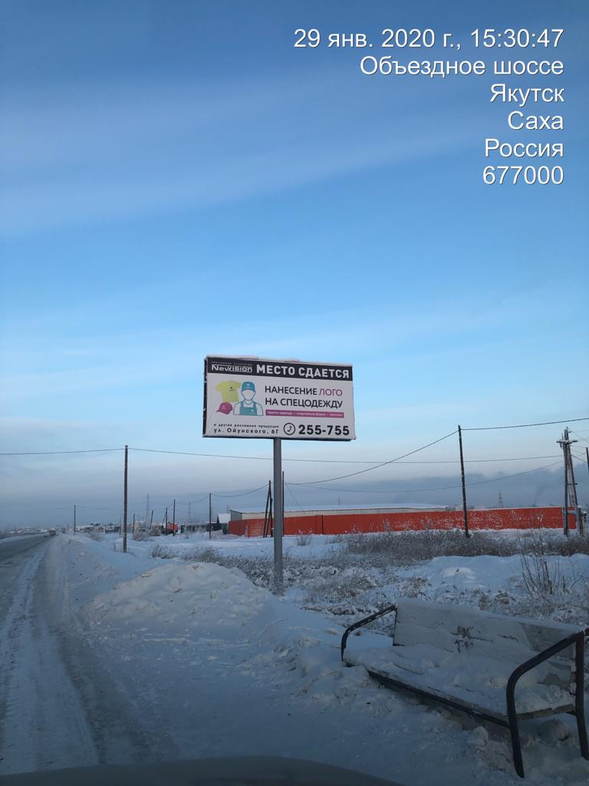

ЛОТ №38
Тип конструкции: Билборд | ул. Окружное шоссе  (около остановки Космонавтов)
СИТУАЦИОННЫЙ ПЛАН | Координаты: х:883137,48, у:535624,37
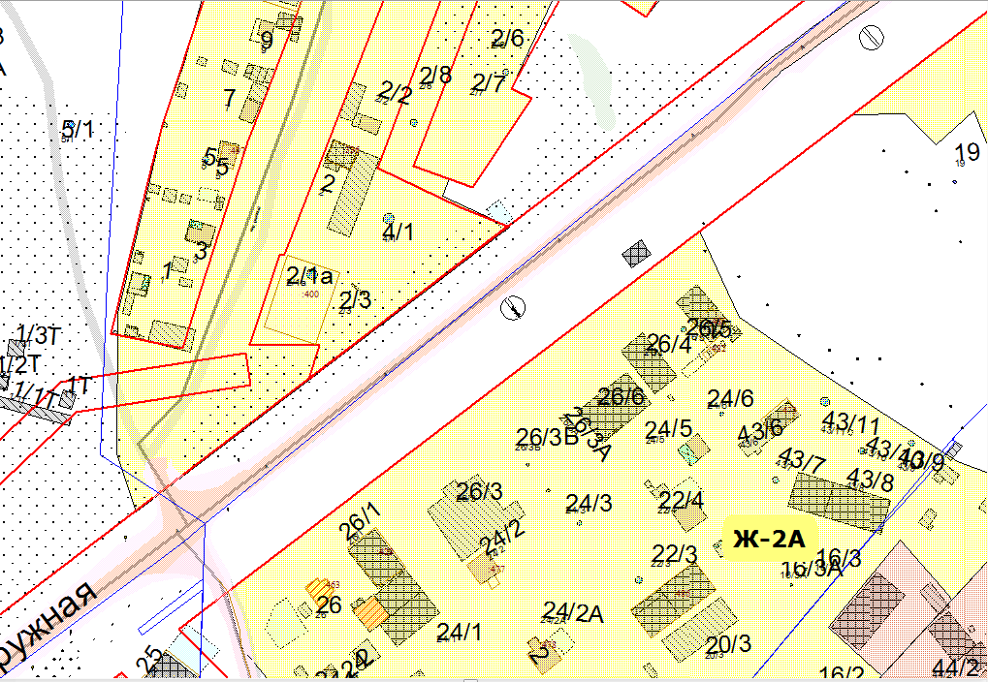

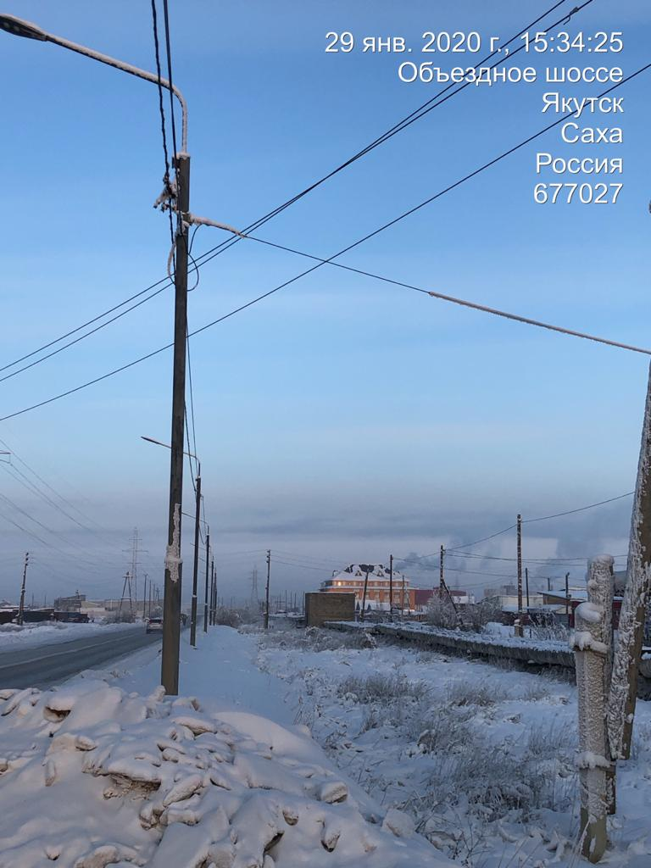

ЛОТ №39
Тип конструкции: Билборд | ул. Окружное шоссе до ост. Новобъездное
СИТУАЦИОННЫЙ ПЛАН | Координаты: х:882731,90, у:535460,08
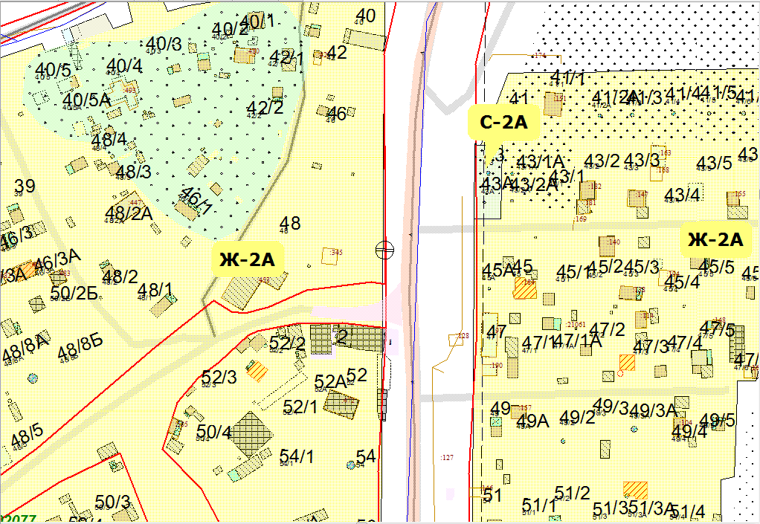

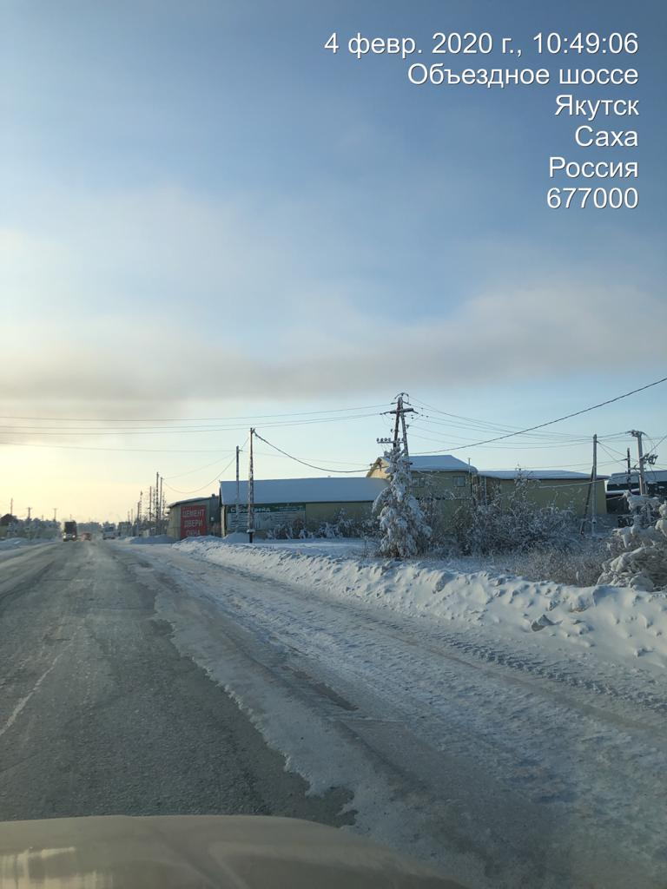

ЛОТ №40
Тип конструкции: Билборд | ул. Окружное шоссе, 7 км., р-н АГЗС
СИТУАЦИОННЫЙ ПЛАН | Координаты: х:883137,48, у:535624,37

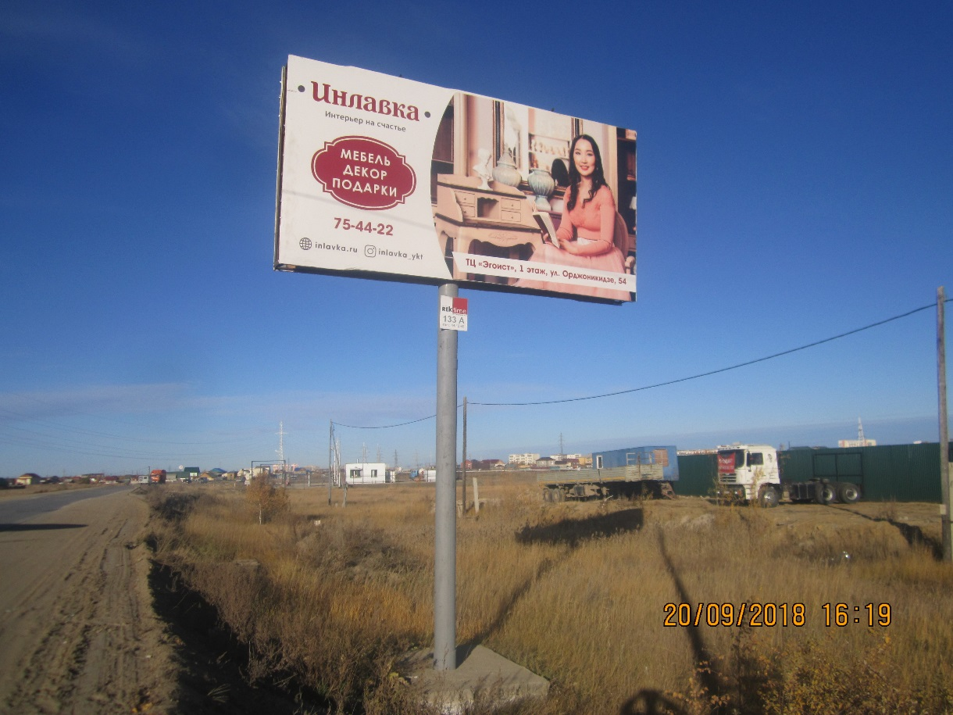

ЛОТ №41
Тип конструкции: Билборд | ул. Покровский тракт, напротив магазина «Устенька»
СИТУАЦИОННЫЙ ПЛАН | Координаты: х:873565,33, у:534209,28
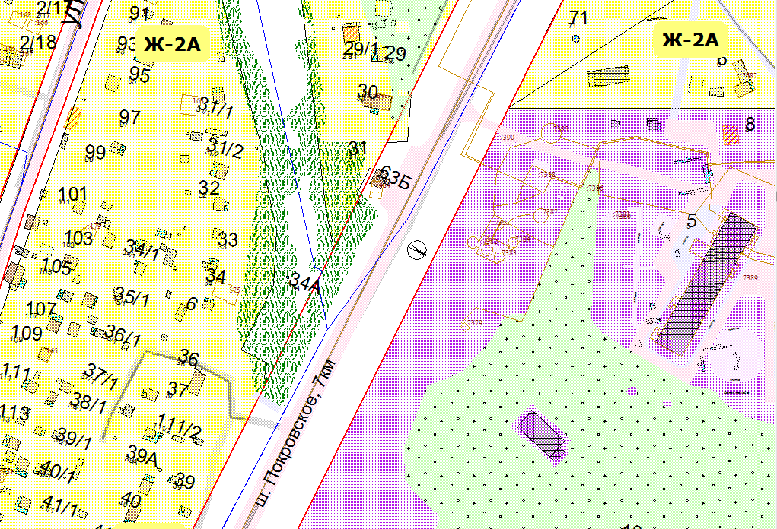

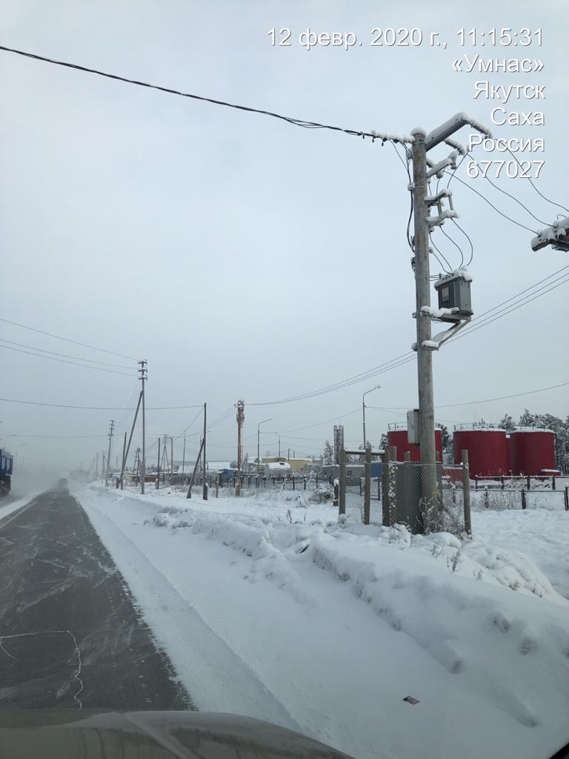

ЛОТ №42
Тип конструкции: Билборд | ул. Покровский тракт, до 9 км., от города
СИТУАЦИОННЫЙ ПЛАН | Координаты: х:873373,29, у:534080,01
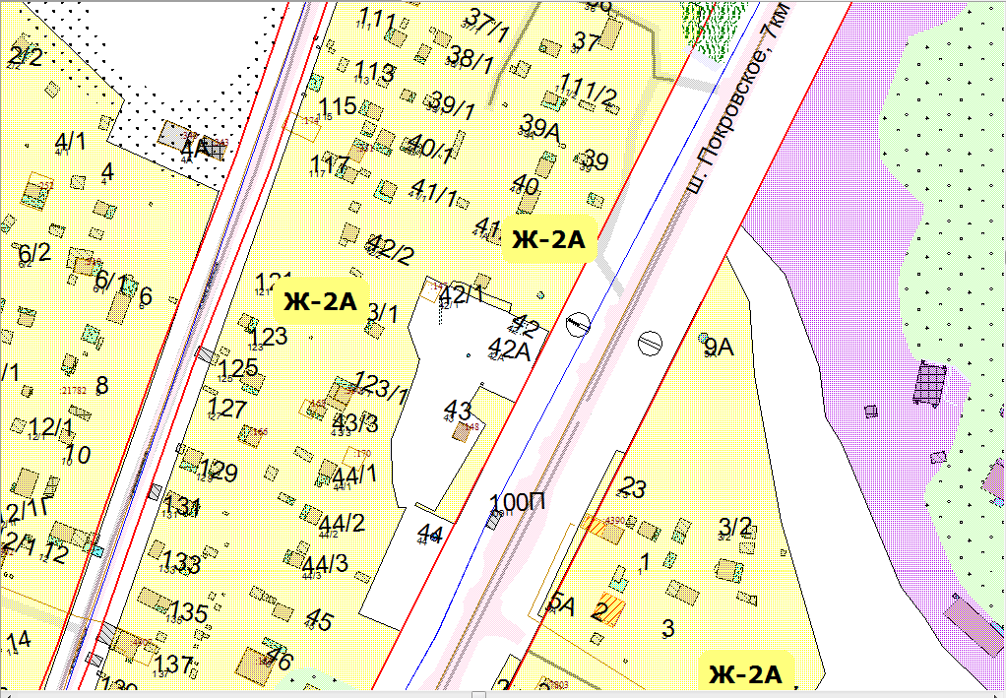

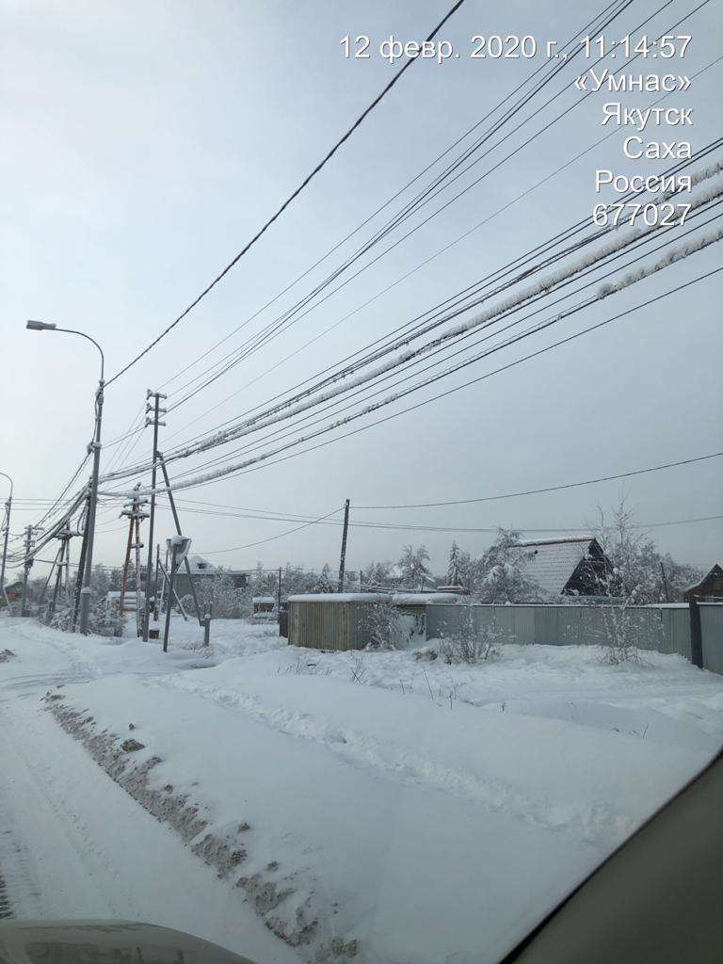

ЛОТ №43
Тип конструкции: Билборд | ул. Покровский тракт, 25 км.  (заезд с. Табага)
СИТУАЦИОННЫЙ ПЛАН | Координаты: х:860936,86, у:527527,99
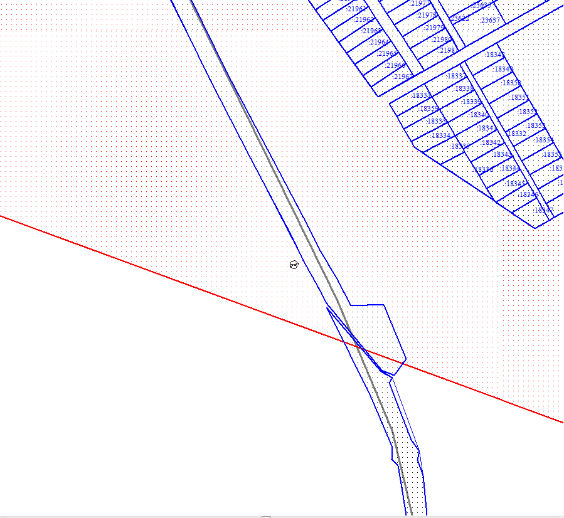

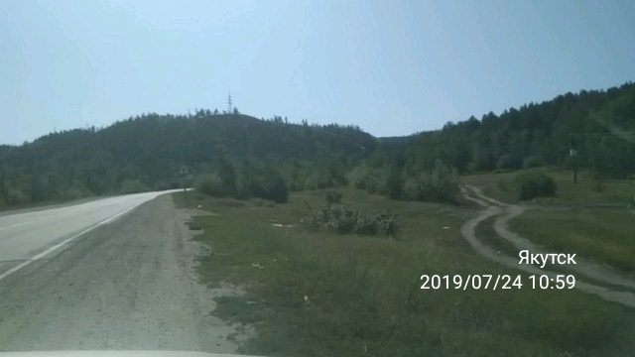

ЛОТ №44
Тип конструкции: Билборд | ул. Покровский тракт, 9 км.,  после остановки от города (через дорогу)
СИТУАЦИОННЫЙ ПЛАН | Координаты: х:872963,20, у:533913,57
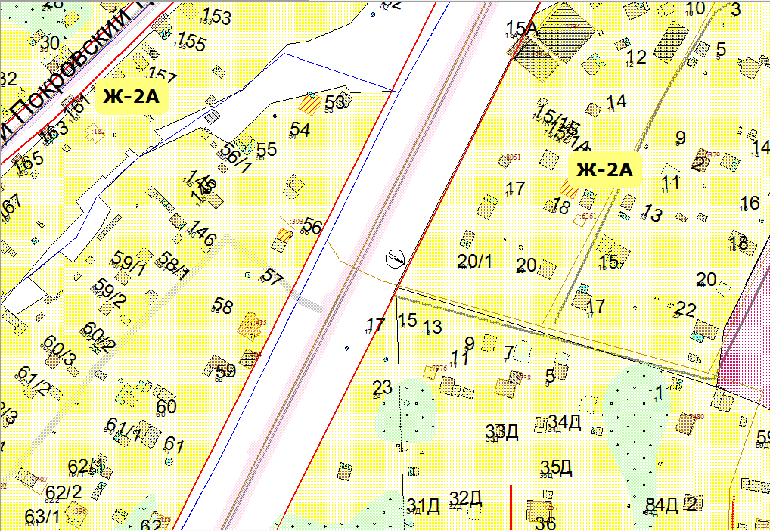

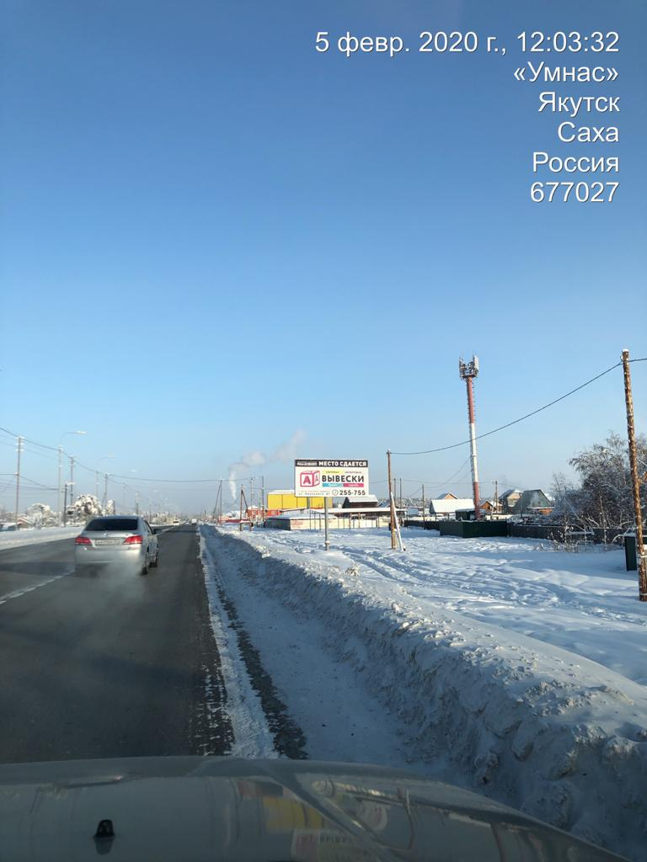

ЛОТ №45
Тип конструкции: Билборд | ул. Покровский тракт,  заезд на СОТ «Терра»
СИТУАЦИОННЫЙ ПЛАН | Координаты: х:872429,86, у:533640,99
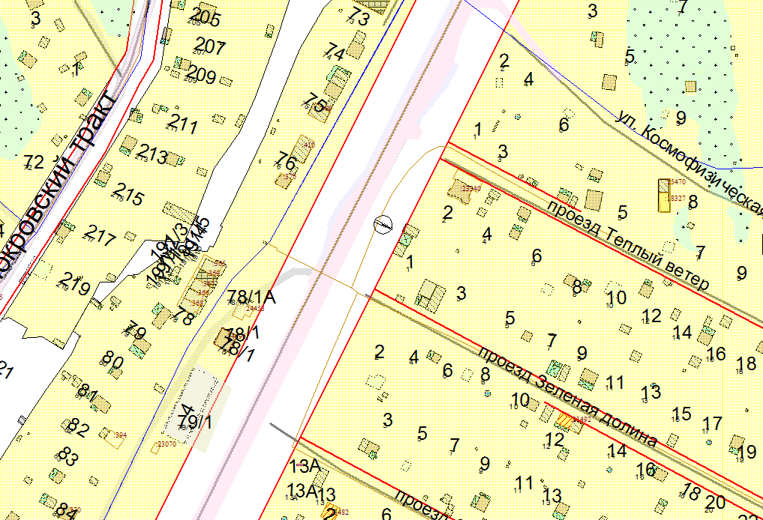

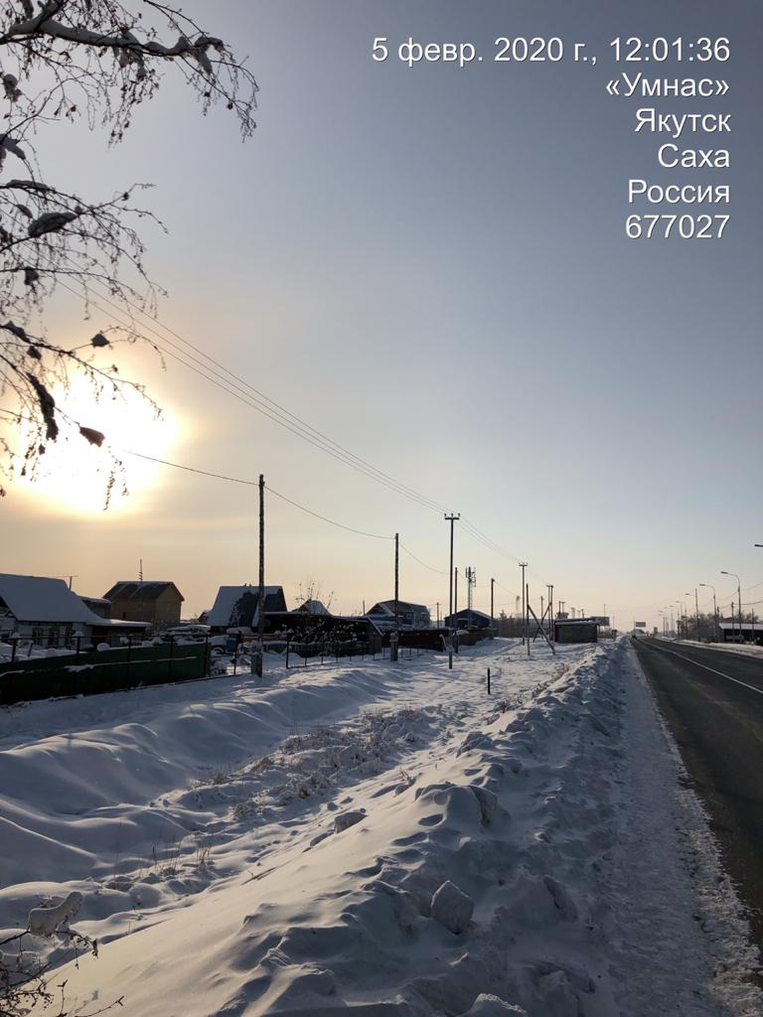

ЛОТ №46
Тип конструкции: Билборд | ул. Хатынг-Юряхское шоссе, 22  (ДСК Рассвет 7)
СИТУАЦИОННЫЙ ПЛАН | Координаты: х:882887,30, у:534338,10
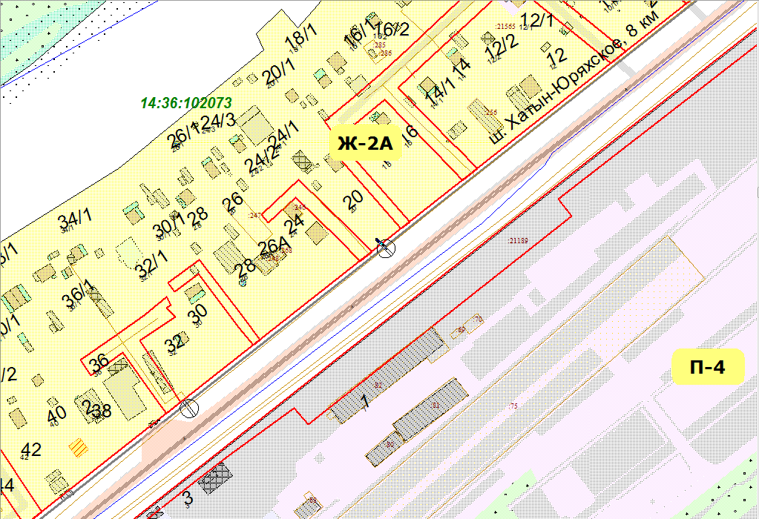

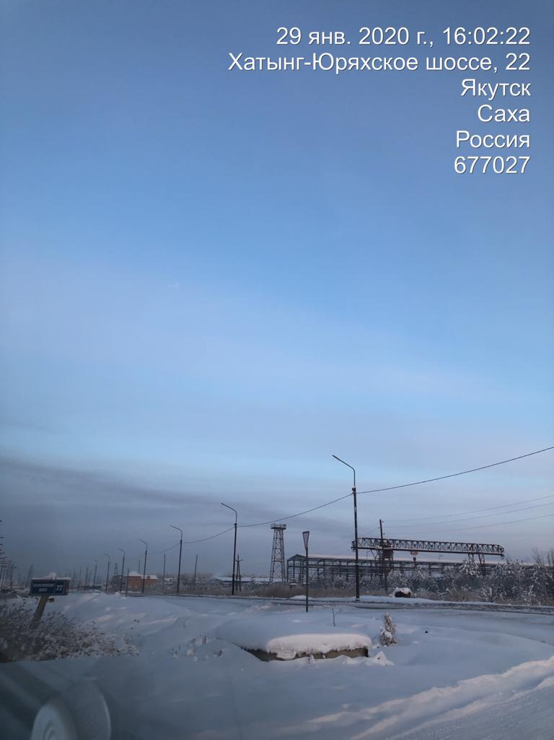

ЛОТ №47
Тип конструкции: Билборд | ул. Хатынг-Юряхское шоссе, 9 км.,  (возле СПЦ «Аква-Центр»)
СИТУАЦИОННЫЙ ПЛАН | Координаты: х:882797,66, у:534232,16
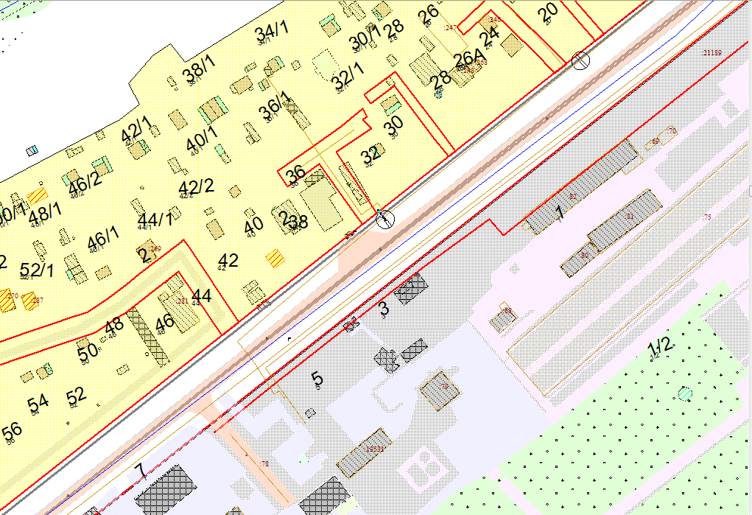

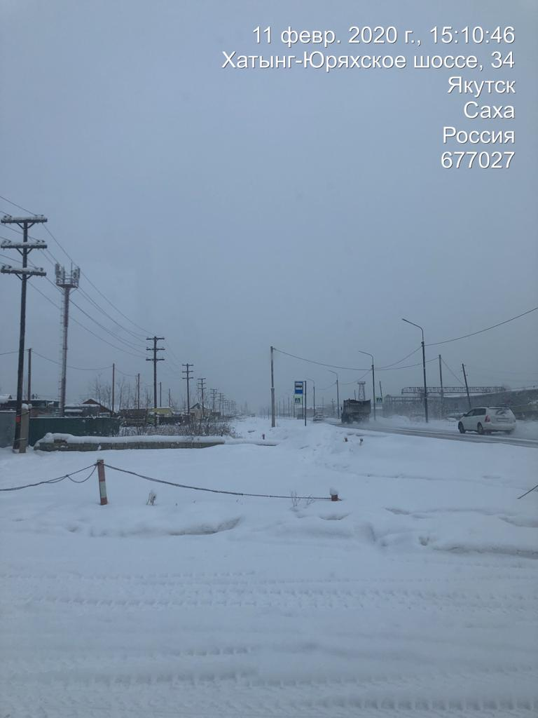

ЛОТ №48
Тип конструкции: Билборд | ул. Хатынг-Юряхское шоссе, 5 км., 11
СИТУАЦИОННЫЙ ПЛАН | Координаты: х:884726,89, у:536854,84
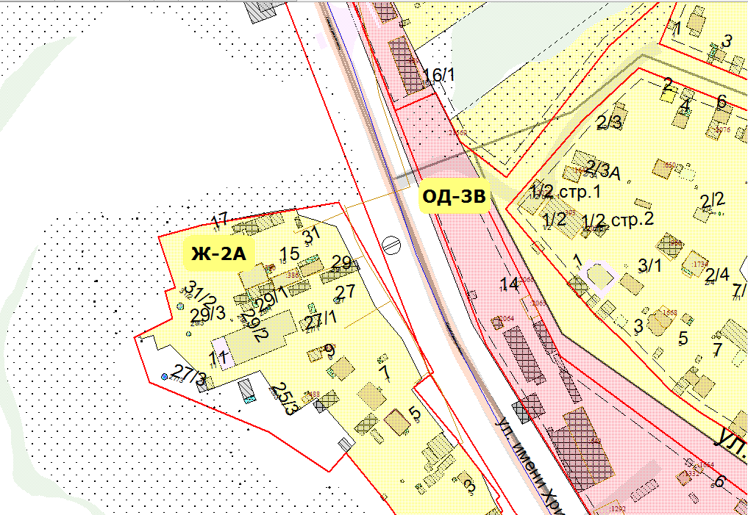

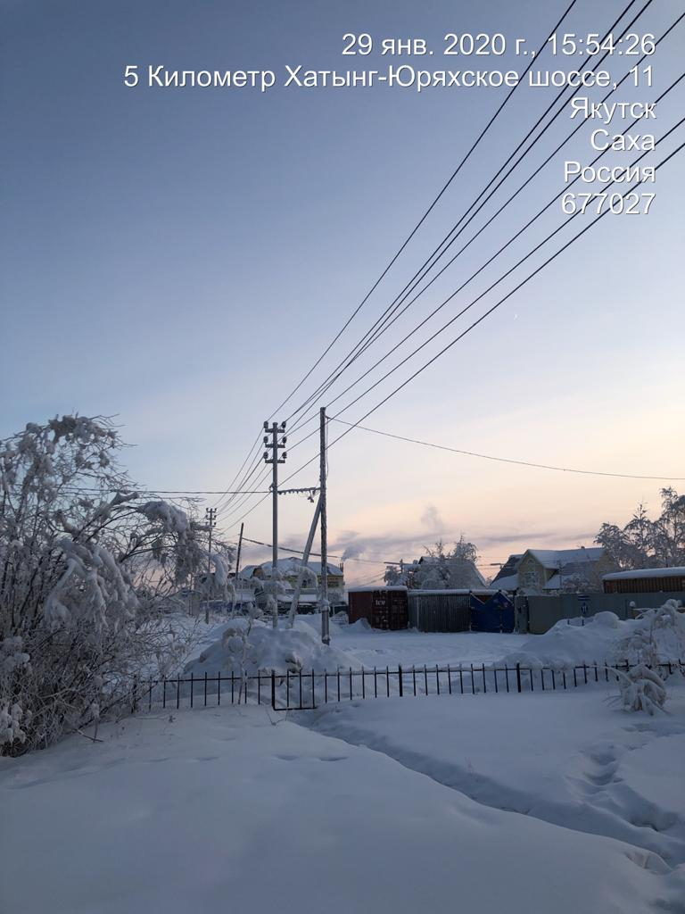

ЛОТ №49
Тип конструкции: Билборд | мкр. Кангалассы, ул. Пионерская, 3
СИТУАЦИОННЫЙ ПЛАН | Координаты: х:916048,97, у:549842,13
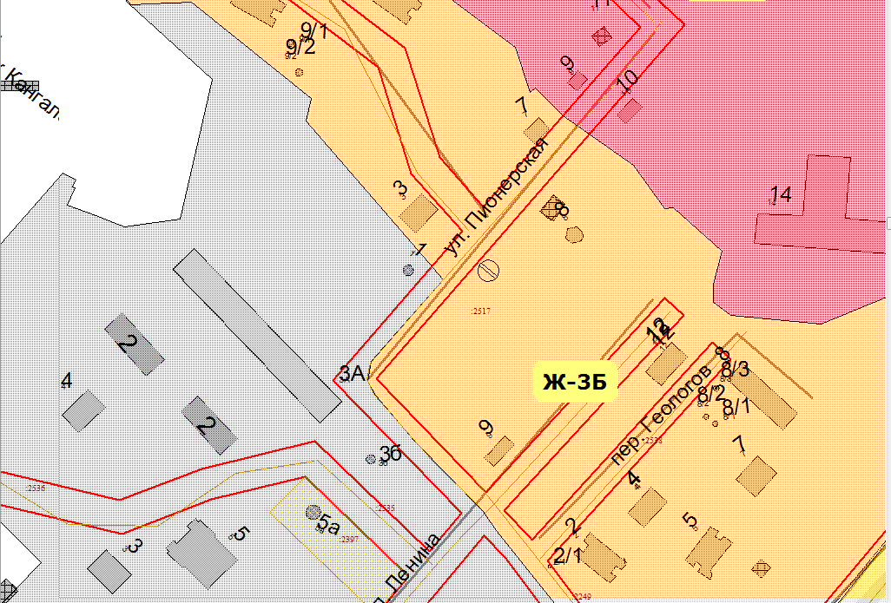

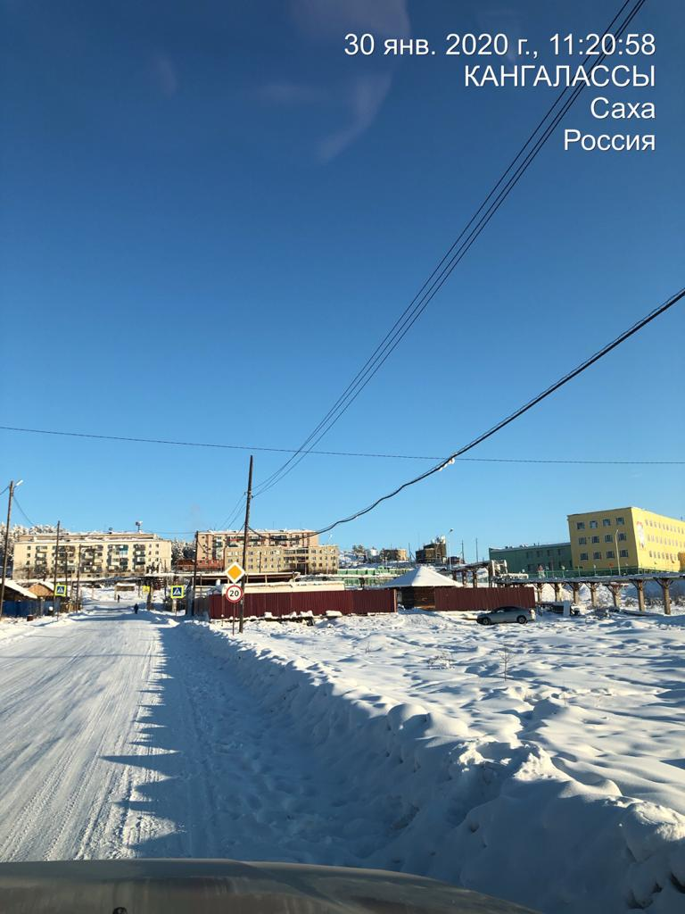

ЛОТ №50
Тип конструкции: Билборд | с. Маган (возле здания управления аэропорта «Маган»)
СИТУАЦИОННЫЙ ПЛАН | Координаты: х:889018,13, у:527511,35
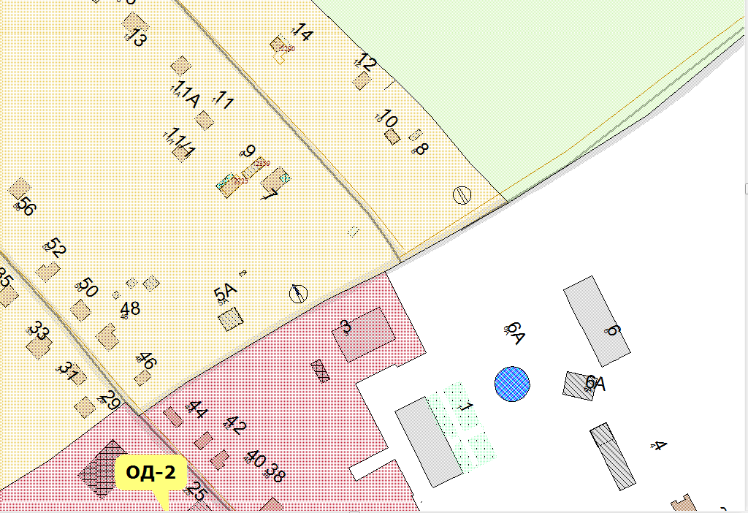

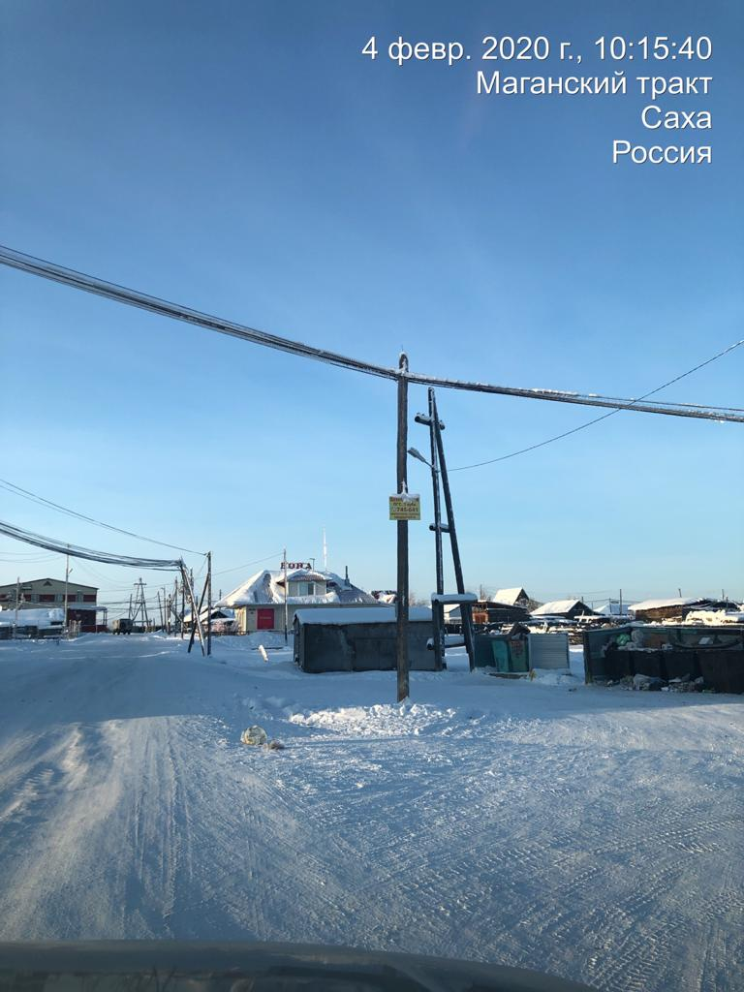

ЛОТ №51
Тип конструкции: Билборд | с. Маган, Маганский тракт, 14 км.
СИТУАЦИОННЫЙ ПЛАН | Координаты: х:889072,73, у:527601,39

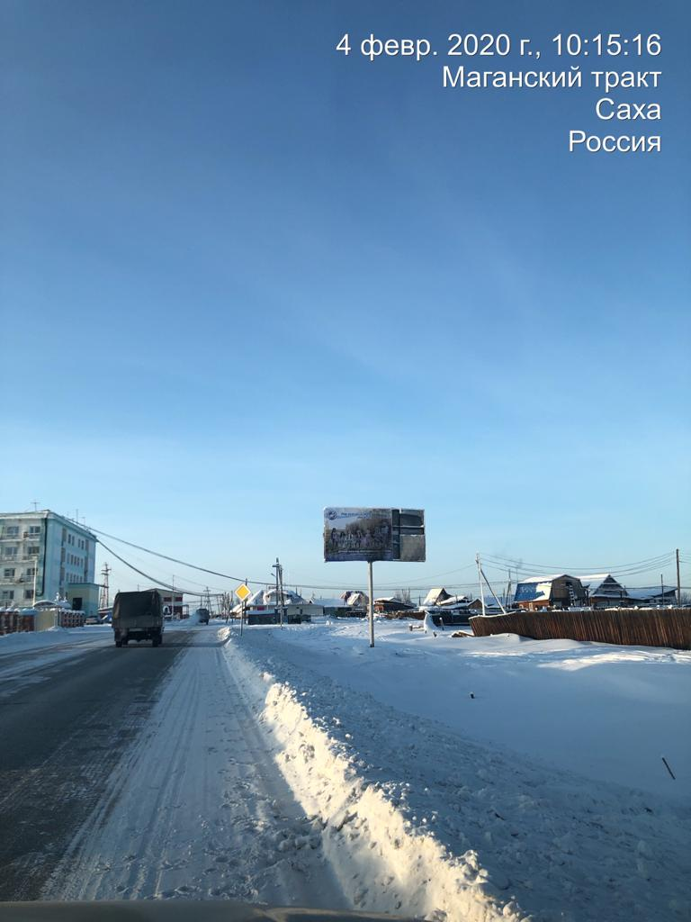

ЛОТ №52
Тип конструкции: Билборд | с. Маган, ул. Алымова, 29
СИТУАЦИОННЫЙ ПЛАН | Координаты: х:888068,80, у:526919,34
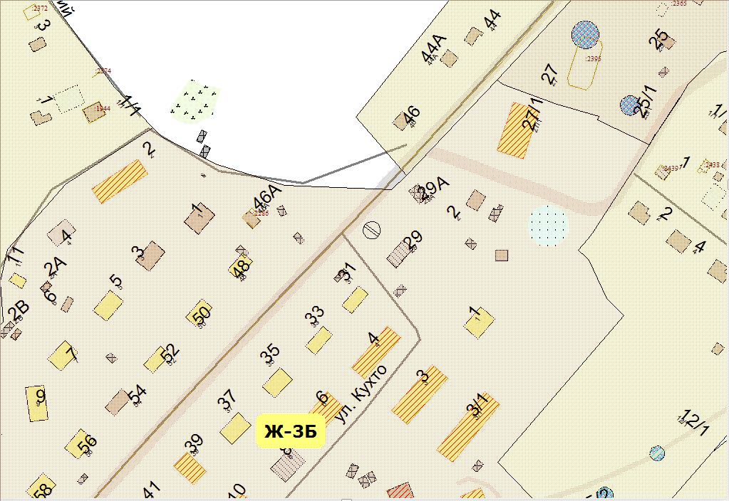

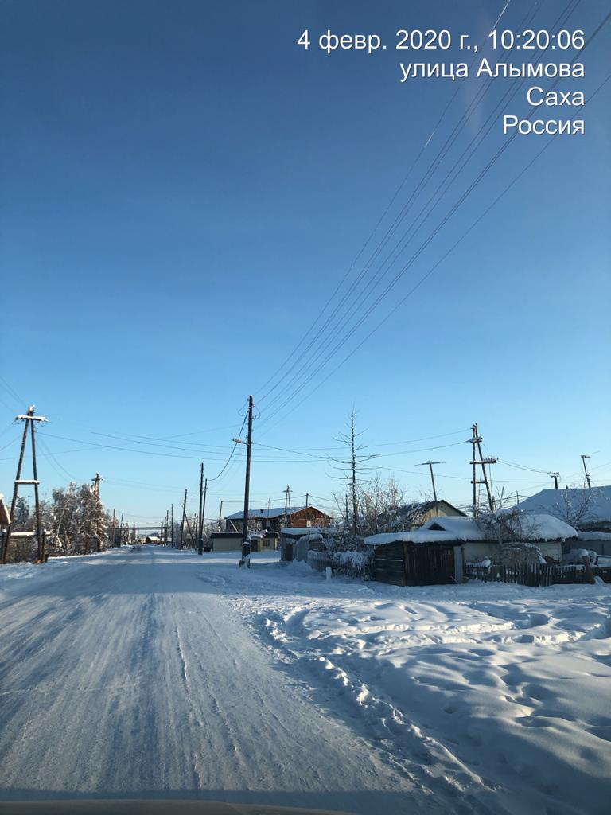

ЛОТ №53
Тип конструкции: Билборд | с. Пригородный,  Покровский тракт, 4 км., 15
СИТУАЦИОННЫЙ ПЛАН | Координаты: х:876488,11, у:536855,26
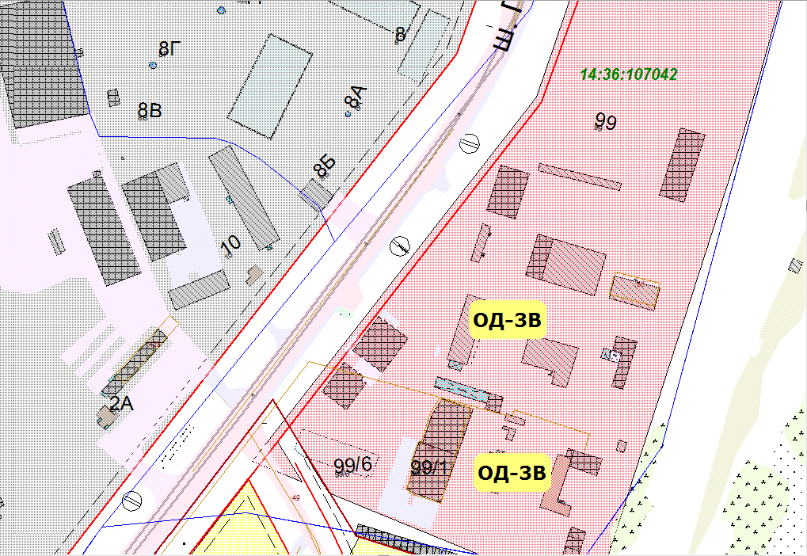

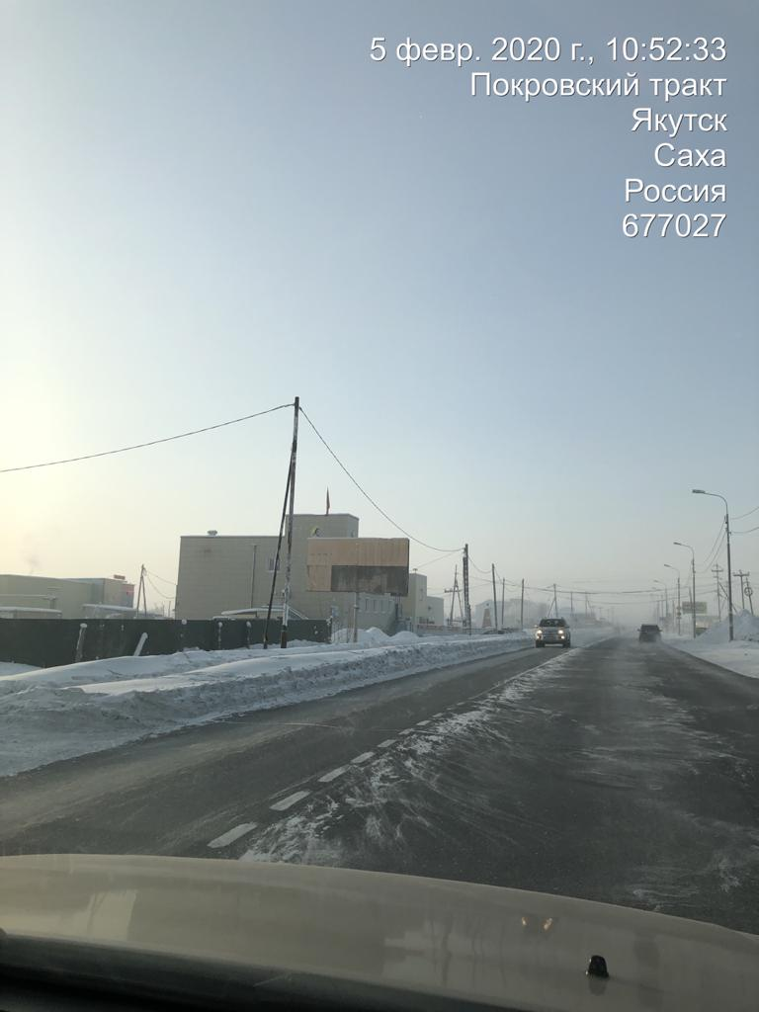

ЛОТ №54
Тип конструкции: Билборд | с. Пригородный,  Покровский тракт, 6 км., 8
СИТУАЦИОННЫЙ ПЛАН | Координаты: х:874967,55, у:535661,06
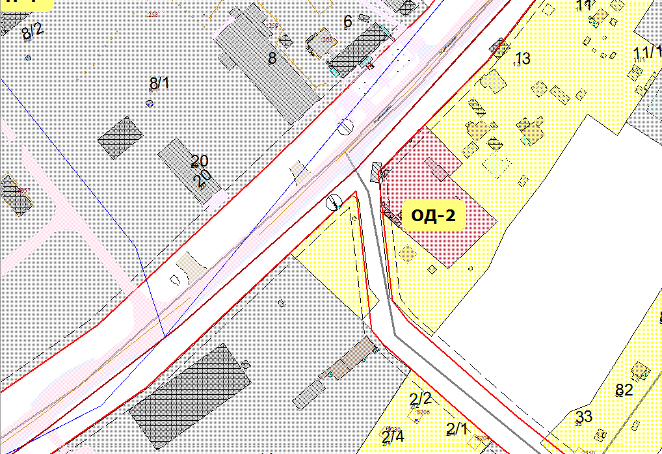

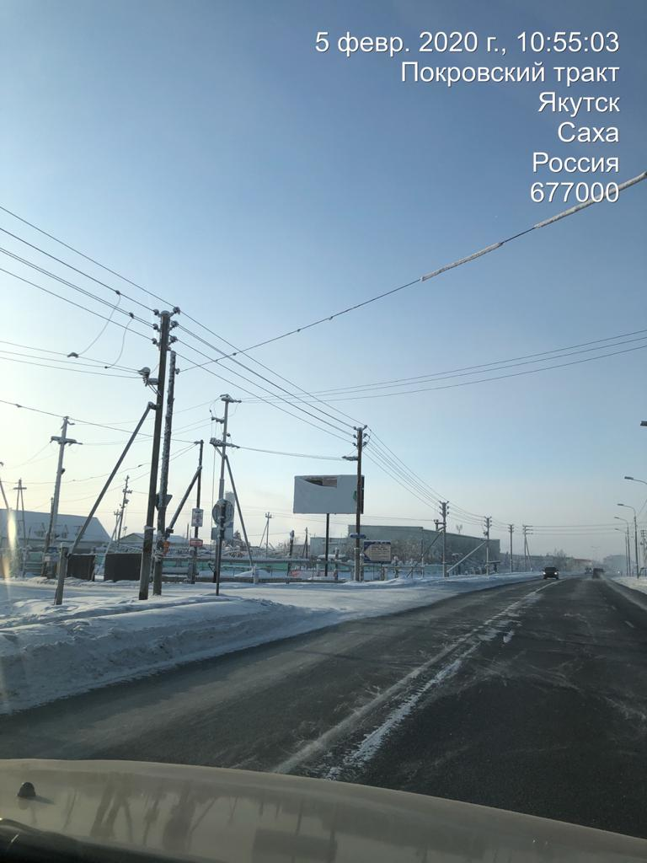

ЛОТ №55
Тип конструкции: Билборд | с. Табага, развилка между с. «Новая» и Старая «Табага»
СИТУАЦИОННЫЙ ПЛАН | Координаты: х:859996,88, у:530746,64
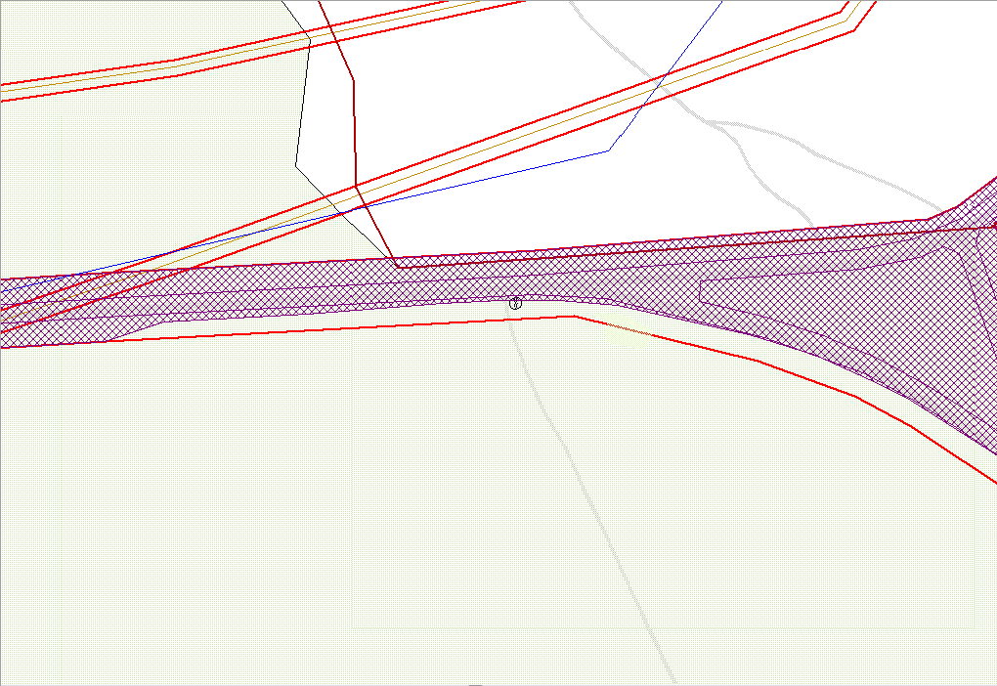

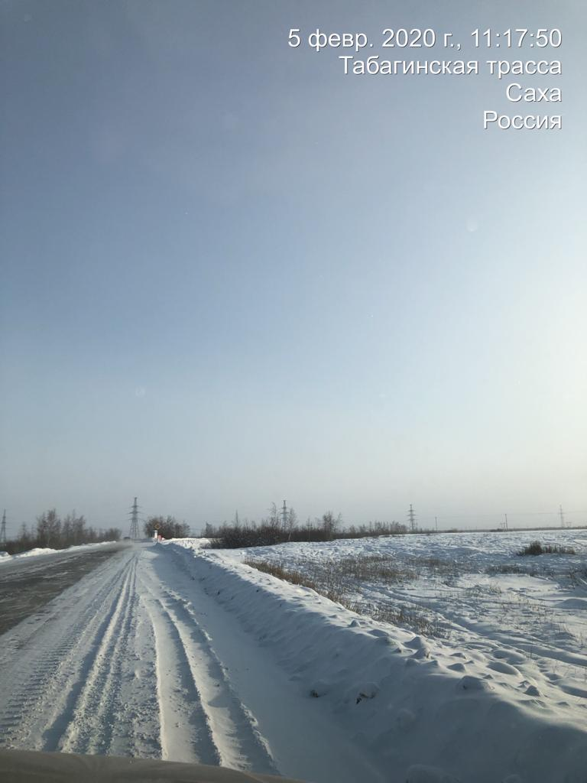

ЛОТ №56
Тип конструкции: Билборд | с. Табага, ул. Комсомольская, 20/2
СИТУАЦИОННЫЙ ПЛАН | Координаты: х:860906,29, у:531345,58
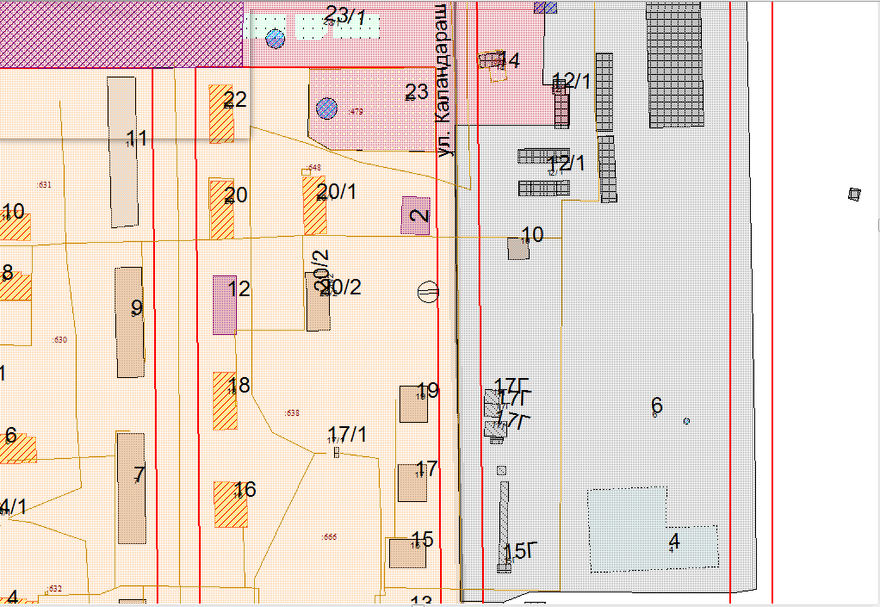

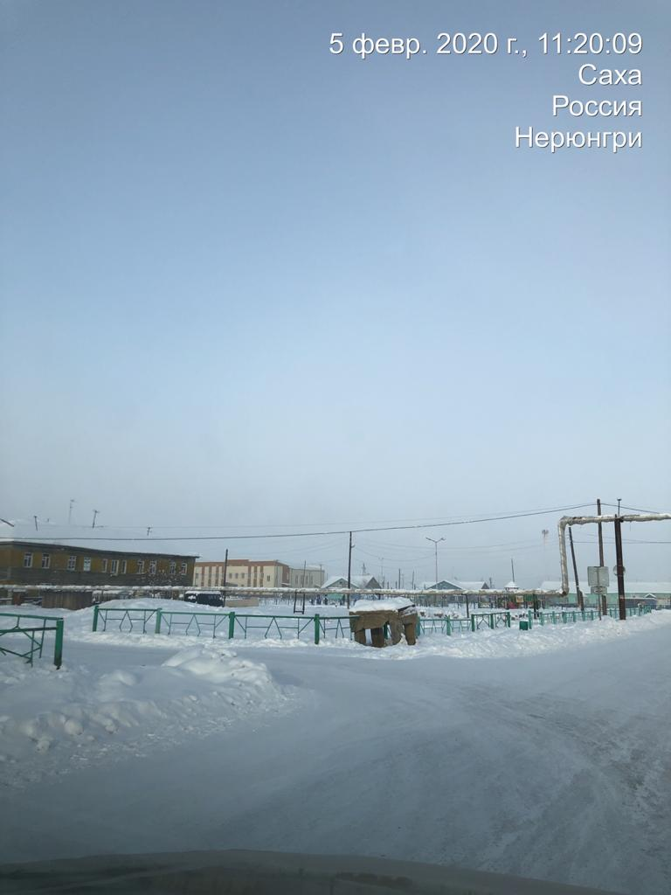

ЛОТ №57
Тип конструкции: Билборд | ул. Автодорожная, 43/4
СИТУАЦИОННЫЙ ПЛАН | Координаты: х:875008,80, у:534885,26
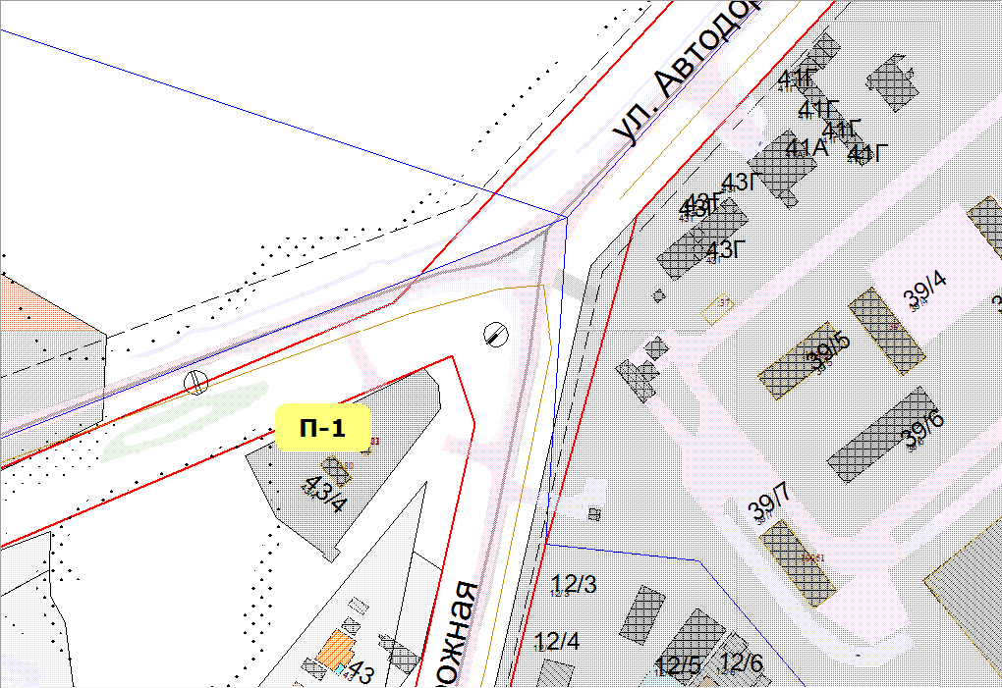

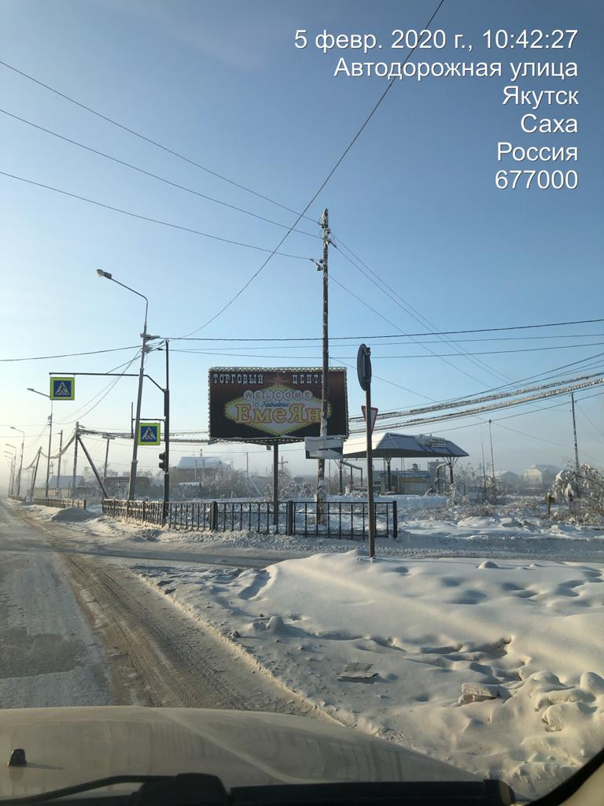

ЛОТ №58
Тип конструкции: Билборд | Хатасский наслег, ул. 50 лет Победы – ул. Северная (пересечение)
СИТУАЦИОННЫЙ ПЛАН | Координаты: х:868431,64, у:533982,69
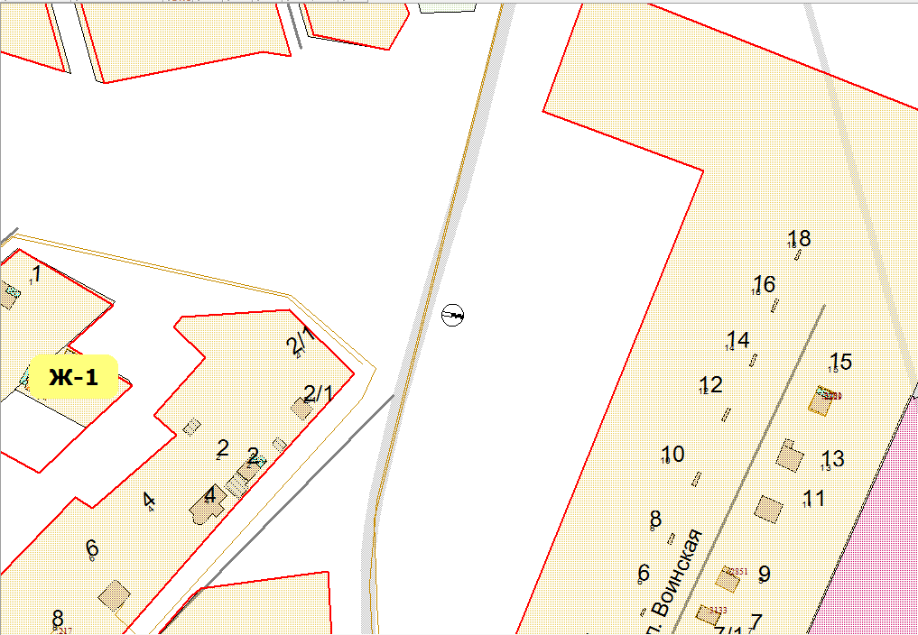

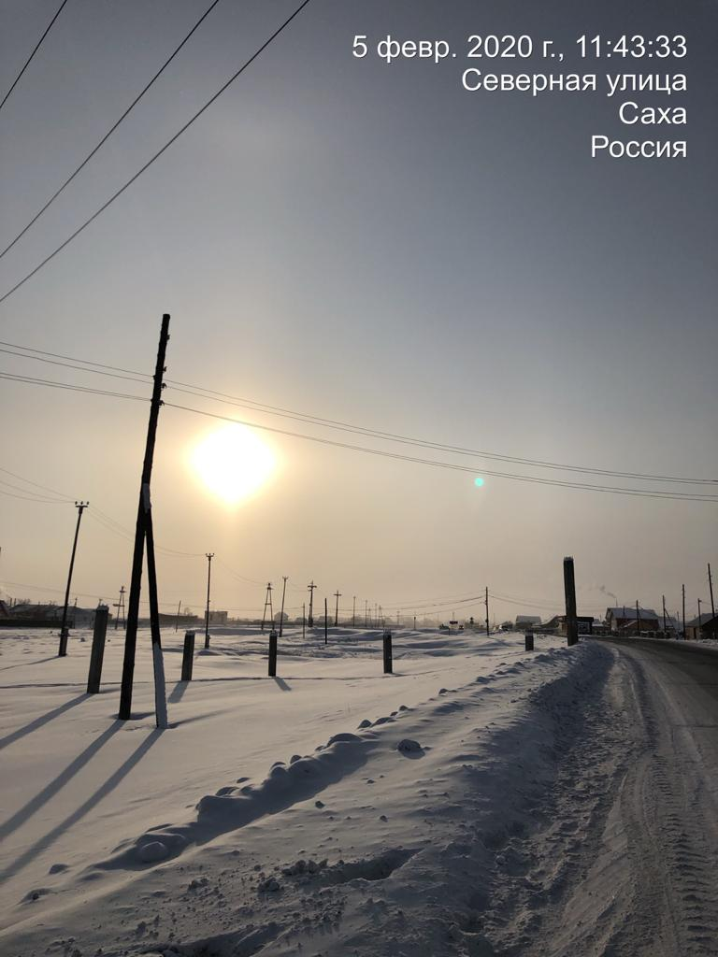

ЛОТ №59
Тип конструкции: Билборд | ул. Покровский тракт, 7 км., 2  (АЗС через дорогу)
СИТУАЦИОННЫЙ ПЛАН | Координаты: х:874511,26, у:534901,40
